Талисманика

Ч.2

А. Санаров

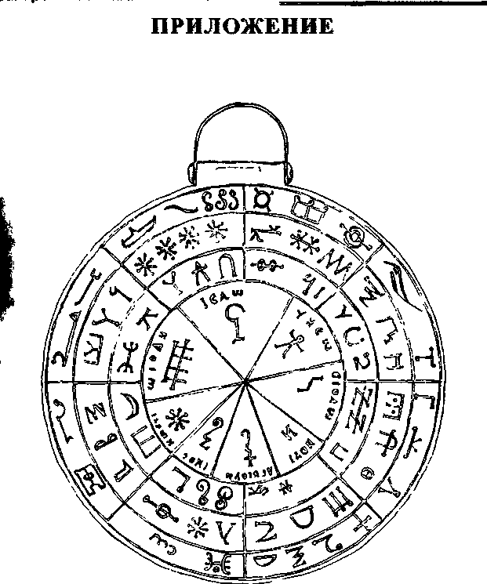

Эллинистические буквы на предмете (скорее всего талисман)
из так называемой магической атрибутики. Город Пергам (Ма|лой Азии) первая половина III века нашей эры. По данным Р.Вюнша. Кайзеровский немецкий археологический институт.
Берлин 1915 год.

Настоящее приложение послужит великолепным источником для практического понимания методики составления и изготовления талисманов, (а также избежать возможных ошибок каждый желающий не только будет способен понять как уставляются талисманы, но и увидеть, а возможно и воспользоваться готовыми талисманами, которые уже зарекомендовали себя на протяжении веков, как достаточно действенные и именно с практической стороны вполне применимые. В свою очередь необходимо помнить, что приводимые талисманы не всегда являются идеалными по своему строению или же по определенному авторами врмени их освящения, особенно это касается талисманов Гримуара "Черной курицы" и "6 и 7 книг Моисея". Символика некоторых талисманов порои противоречит их назначению, поэтому настоятельно рекомендую прежде чем ими воспользоваться, постарайтесь, как можно более тщательно их проанализировать. На некоторые из приводимых мнои талисманов даны мной комментарии, которые позволяют значительно шире определить сферу влияния талисманов, либо избежать возможных ошибок при обращении к ним. Кроме того в некоторых из талисманов присутствует символика достаточно сложная в исполнении, поэтому осмелюсь предложить им некотрую замену, к примеру в талисманах Кирхера присутствует высоко художественная символика, которую можно заменить атрибутами планет либо астрологическими символами, либо же изображением некоторых из известных нам элементов планетной принадлежности древнегреческих богов, которые олицетворяют эти силы, к примру, для Меркурия возможно начертать символ кадуцея, или раскрытую книгу., потому как этот бог олицетворяет просвещение и знание, для Венеры египетский Анкх, так как он олицетворяет половые органы мужчины и женщины, а также ту силу, которая представляет собой сила Венеры; для Солнца и Юпитера возможно изобразить имволы власти: Корону, венец, или скипетр; для Марса изображене оружия - мечи, копья или доспехи; для Сатурна возможно изображение косы или серпа - орудий сельского хозяйства, либ же символы времени - песочные часы, либо изображения символизирующие смерть как череп и скрещенные кости; для Луны изображение полумесяца, либо изящной чаши, и тому подобное. Главное чтобысозданный или вы-
бранный вами талисман отвечал тем требованиям, которые вы на него возлагаете. Кроме того возможно комбинировать талисманы изприведенных мной источников, к примеру обратите внимание на второй талисман Сатурна из "Большого ключа Соломона", в варианте в нем присутствует квадрат из магии Абрамелина поэтому вполне возможно с теоретической и с практической точки зрения, совмещать некоторые из планетных талисманов с магическим квадратами Магии Абрамелина, к примеру талисманы Солнца возможноI совместить с главами 10 и 16, талисманы Сатурна и Марса с главами 13 и 14, Талисманы Венеры с главой 12, а талисманы Меркурия и Луны с главой 9; и нет никаких сомнений, что эти талисманы будут работать при условии правильного их составления и соответствующего освящения.
Некоторые из талисманов будут знакомы уважаемому читателю по книгам изданным в России ранее, к примеру "Практическая магия" доктора Папюса или приложение к книге "Ритуал трансцедентальнойI Магии" Элифаса Леви в котором представлены выдержки из книги Парацельса "Ортодоксальная Магия", но в них талисманы предложены со значительными недочетами и ошибками, которые устранены в издании настоящей книги и представляют собой точную копию с оригиналов, которые воспроизведены с учетом фонетики и орфографии, по крайней мере касательно слов и фраз на иврите, латыни и греческом языках а также изображений символов и знаков. Многие изображения талисманов приведены впервые для широкого круга российских читателей, некоторые возможно впервые для читателей дальнего зарубежья. Конечно, незначительный объем книги не позволяет привести изображения талисманов всех известных напечатанных или рукописных гримуаров,I ключиков Соломона, и других источников эта задача энциклопедического характера, которого данная книга не преследует, поэтому в ней приведены только некоторые из них.

Талисманы Большого Ключа Соломона
О СВЯТЫХ ПАНТАКЛЯХ
И СИЛЕ ПРИСУЩЕЙ ИМ ИСПОЛЬЗУЕМЫХ
В МАГИЧЕСКОМ ИСКУСТВЕ
Знай сын мой, что существуют различные пантакли для привлечения божественной силы, подчиняющей духов, для различного рода магических экспериментов и церемоний, но могущество их черпается из единственного источника - света божественного Айн Софа, благословен он.
Существует множество различных пантаклей привлекающих божественную силу, но главные из них те, которые были открыты откровением мне божественной мудрости, всего их:
Семь пантаклей посвященных Сатурну,
Семь пантаклей посвященных Юпитеру,
Семь пантаклей посвященных Марсу,
Семь пантаклей посвященных Солнцу,
Пять пантаклей посвященных Венере,
Пять пантаклей посвященных Меркурию,
Шесть пантаклей посвященных Луне.
Сатурн
Первый пантакль Сатурна имеет великую силу и пользу для подчинения духов Сатурна и приведения их в трепет и ужас; для этого необходимо показать им этот пантакль и они подчинятся встав перед Мастером на колени.
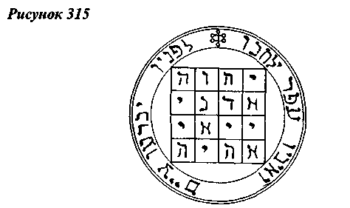
Примечание: еврейские буквы внутри пантакля - четыре великих имени Бога написанных четырьмя буквами: (IHVH) YodHe Vau Не; ADNIAdonai; I IAI, Yiai, AHIH Eheieh
Второй пантакль Сатурна (а): этот пантакль защитит вас от всевозможных неудач и послужит лучшим средством для подчинения духов Сатурна.
Примечание: в центре расположен магический квадрат магии Абрамелина, только выполненный в обратной последовательности, буквы которого выполнены на иврите произносятся: Rotas, Opera, Tenet, Arepo, Sator; во внешней окружности вписан 8 стих, 71 псалма: "Он будет обладать от моря до моря и от реки до концов земли". Второй пантакль Сатурна (б) употребляется исключительно при энвольтировании ненависти, вражды ссор и разногласий.
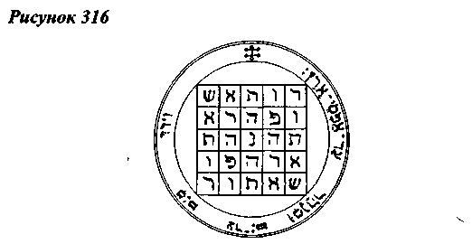
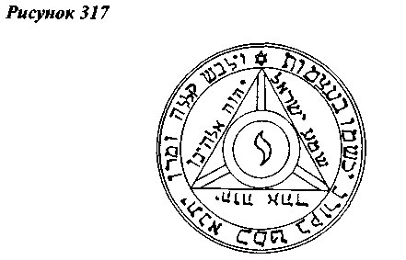
Изготовляется в день и час Сатурна, когда Луна войдет в 1 градус Козерога..
Третий пантакль Сатурна (а) - придает быстроту и неутомимость верховой лошади. Если ты будешь иметь его в своем правом кармане она никогда не будет ранена.
Изготовляется в день и час Сатурна, во время полнолуния. При гравировании повернуться к югу, вызвать духов Сатурна: Zazel и Agiel. При соответствующем окуривании.
Третий пантакль Сатурна (б) - этот пантакль используется при ночном вызывании духов Сатурна, особенно тех, чьи имена вписаны в этот пантакль.
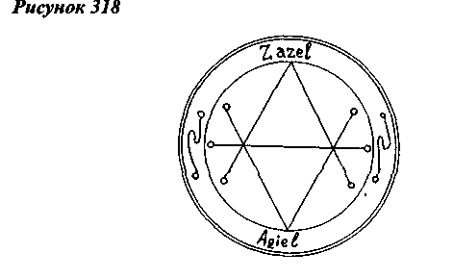
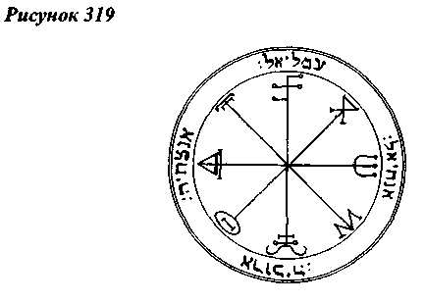
Примечание: в центре, на лучах изображения помещены магические буквы Сатурна, во внешней окружности на иврите вписаны имена тухов Сатурна: Amaliel, Anazahiah, Amkiah, Anahiel.
Четвертый пантакль Сатурна - для снискания дружбы и пре-юхранения от ядов.
Когда солнце войдет в первую треть знака Козерога; сделай на соответствующем металле в день и час Сатурна этот пантакль. Окури его соответствующим благовонием, заверни в черный шелк и повесь его на черной ленте на шею. Пятый пантакль Сатурна - служит для успешной производства построек. Его гравируют на свинце в день и час Сатурна во
время полнолуния; окуривая положенным благовонием, после чего заворачивают в черную материю.
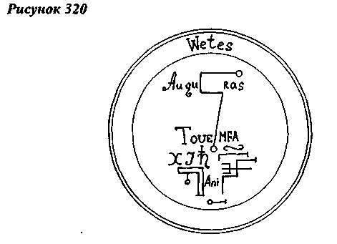
Ангелы и духи Сатурна: Zaphkiel, Hanael; одаряют этот пантакль свойством иметь успех во всех предпринимаемых постройках.
Шестой пантакль Сатурна - имеет особое качество, весьма важен для тех, кто желает купить и выкормить скот, так как если его закопать в помещении ще будет находиться скот, то последний вскоре станет жирным и быстро преумножается.
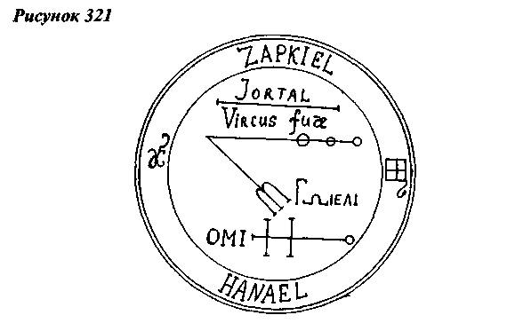
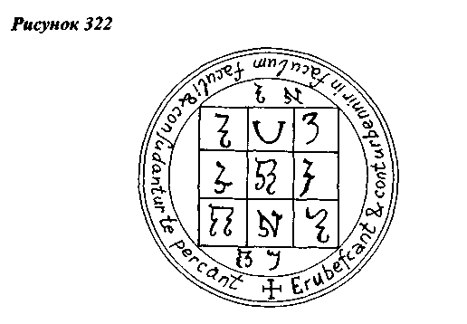
Ангелы и духи Сатурна: Zaphkiel, Hanael, одаряют этот пантакль свойством иметь успех во всех предпринимаемых построяках.
Шестой пантакль Сатурна - имеет особое качество, весьма важен для тех, кто желает купить и выкормить скот, так как если его закопать в помещении где будет находиться скот, то последний вскоре станет жирным и быстро преумножается.
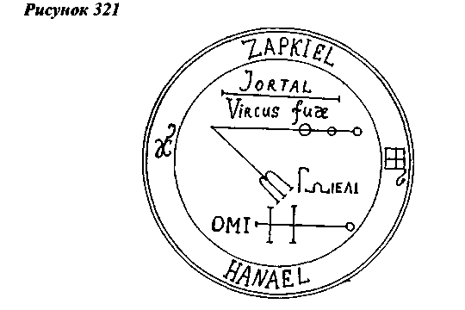
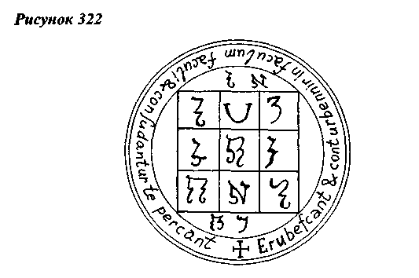
Этот пантакль изготовляется в январе в день и час Сатурна на свинце, его надо окурить мускусом, гравируя изображения специально освященным для подобных целей гравером, соблюдая правила магического искусства.
Седьмой пантакль Сатурна - служит для вызывания духов Сатурна, заставляет их появиться в видимой форме.
В Его надо изготовить в день и час Сатурна на свинце, повернувшись к югу, вызывая ангелов-правителей и окуривая серой. По приготовлении его необходимо завернуть в черный шелк.
Юпитер
Первый пантакль Юпитера, имеет великую силу для подчинения духов Юпитера при их вызывании.
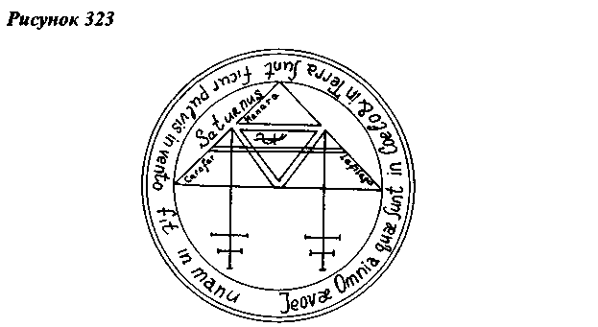
Его изображают на олове - священном металле Юпитера, когда Солнце входит в первую треть знака Стрельца в день и час Юпитера, окуривая необходимым благовонием и после этого его надо завернуть в шелк голубого цвета.
Второй пантакль Юпитера - служит для соискания славы, почестей и богатства, служит для отыскания кладов и охранению мага во время церемоний Юпитера от злых духов.
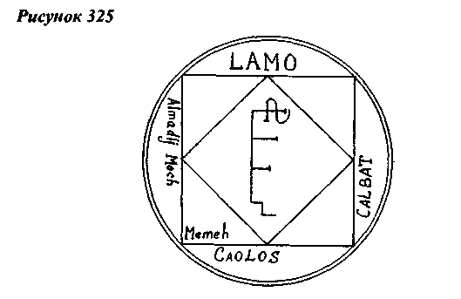
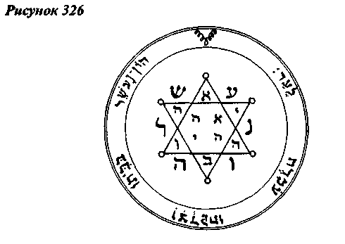
Изготовляется на олове, когда Солнце войдет во вторую треть .знака Рыб в день и час Юпитера, и окурив его соответствующим благовонием его необходимо завернуть в голубой шелк. Третий пантакль Юпитера (а). Ему покровительствует великий Анегел Michael, который наделяет этот пантакль силой способной защитить от всех видов опасностей.
Его изготовляют в день и час Юпитера, когда Солнце войдет во вторую треть знака Стрельца, окуривая соответствующим благовонием и после приготовления заворачивают в голубой шелк.
Третий пантакль Юпитера (б). Этот пантакль защищает мага во время вызывания и заклинаний духов Юпитера, а также послужит их подчинению.
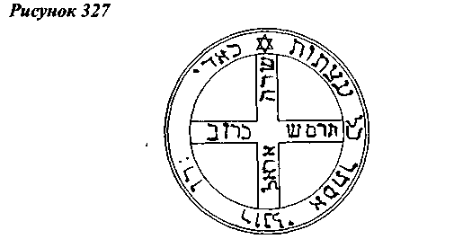
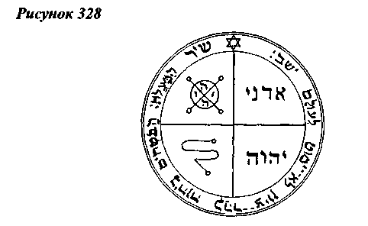
Примечание: в правом верхнем углу окружности вписано великое божественное имя Adonay, в левом верхнем углу помещена печать Юпитера, в которой вписано не менее священное имя Бога Yod He Vau Не; в нижнем левом углу находится печать демона Юпитера, в нижнем правом - имя Бога Yod He Vau He. Во внешней окружности вписан 1 стих 124 псалма: "Надеющийся Я на Господа, как гора Сион, не подвигнется, пребывает во век".
Четвертый пантакль Юпитера (а) - служит для вызывания духов Юпитера, при его использовании духи должны появляться в видимой форме.
Изготовляется на олове когда Солнце войдет в первую треть знака Рыб, в день и час Юпитера после его приготовления, его надо завернуть в синий шелк и окурить благовонием.
Четвертый пантакль Юпитера (б) по некоторым из версий "Большого ключа Соломона" этот пантакль является первым. Этот пантакль повторяет предыдущий за исключением двух дополнительных имен ангелов Юпитера, также он имеет свойства предыдущего пантакля (см. рисунок 329)

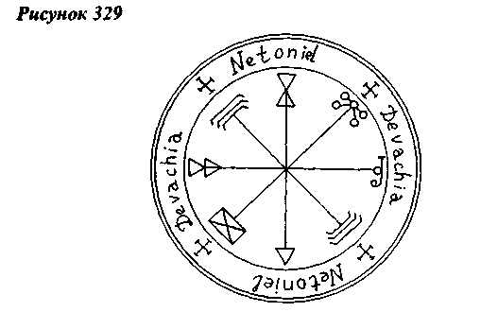
Примечание на лучах изображения помещены магические
Буквы Юпитера, во внешнем круги вписаны имена Ангелов Юпитера: Netoniel, Devachiah, Zedekiah, Parasiah. Пятый пантакль Юпитера (а) - служит для соискания благосклонности, посредством духов Юпитера.
Изготовлять этот пантакль надо когда Солнце войдет в первую треть знака Стрельца, в день и час Юпитера на олове. Повернувшись к востоку надлежит вызвать ангелов-правителей Юпитера.
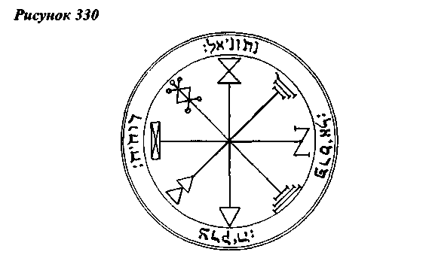
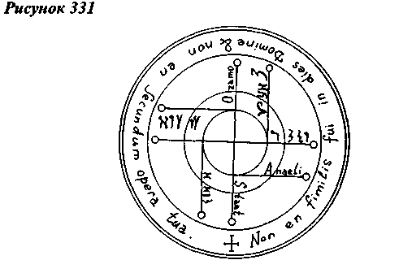
Пятый пантакль Юпитера (б). Этот пантакль доставляет своему обладателю достаток и славу, а также ангел Юпитера Бариель наделит богатством обладателя этого талисмана, но при условии, что этот пантакль будет составлен по всем правилам магического искусства, в день и час Юпитера.
Примечание: в центре помещен символ Юпитера, на иврите священное божественное имя Иах, имя ангела Юпитера - Бариель (Bariel), а также его имя вписано анаграммой в квадрате с лева.
Шестой паниакль Юпитера необходим для привлечения удачи в делах производимых в четверг. Так как имея его на себе не будешь иметь в этот день неудачи.
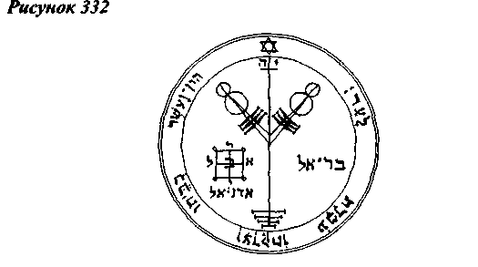
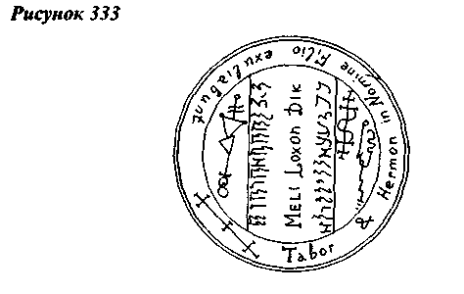
Его гравируют на олове в день и час Юпитера, окуривая соответствующими благовониями и после этого заворачивают в не-Иесно-голубого цвета шелк.
Седьмой пантакль Юпитера служит для удаления печали и «лечения болезней головы.
Чтобы изготовить этот пантакль, возьми олово и в день и час Юпитера награвируй положенные изображения, окури соответствующим благовонием и заверни в голубой шелк.
Марс
Первый пантакль Марса (а) - служит для подчинения духов марса при их вызывании, для этого при их появлении его необходимо им показать, после чего они станут послушными и будут во всем подчиняться тебе.
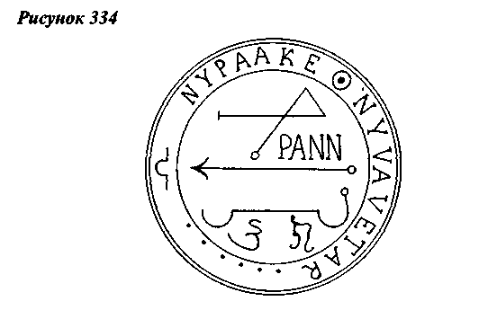
Изготовляется на железе, когда солнце войдет в первую треть знака Овна, в день и час Марса, затем его необходимо окурить соответствующим благовонием и завернуть в шелк красного цвета.
Первый пантакль Марса (б). Этот пантакль служит для вызывания духов Марса, особенно тех, чьи имена вписаны в него.
Примечание: в центральной окружности на лучах изображены магические буквы Марса, во внешнем круге имена ангелов Марса: Madimiel, Barzahiah, Asiel, Atoriel.
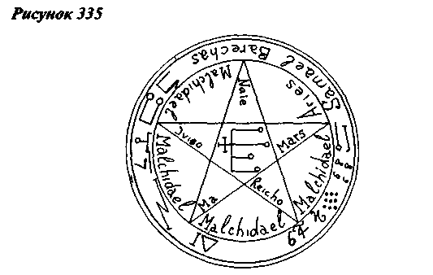
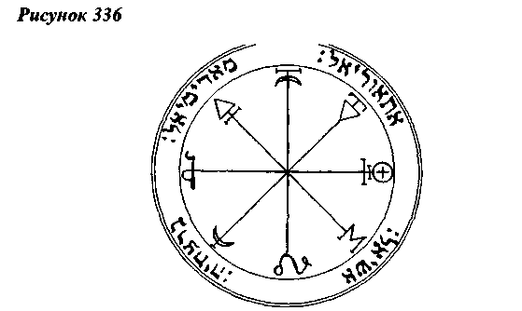
Второй пантакль (а) Марса дает победу над противниками, и приносит счастье в тяжбах и сражениях.
Изготовляется на железе в день и час Марса, когда Солнце вой-Жег в первую треть знака Скорпиона, при этом необходимо вызватьдухов Марса, окуривая соответствующим благовонием, после чего Иго надо завернуть в красный шелк.
Второй пантакль Марса (б). Этот пантакль служит разжиганию войн, разногласий, ненависти и гнева; усмиряет врагов, и вселяет в них ужас.
Примечание: в центре, вокруг большого треугольника вписано божественное имя Шадай (Schaday), в центре треугольников вписано божественное имя Элоа(х) (Eloah), во внешней окруж-
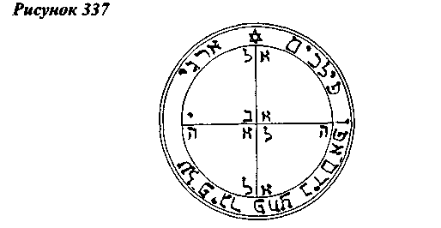
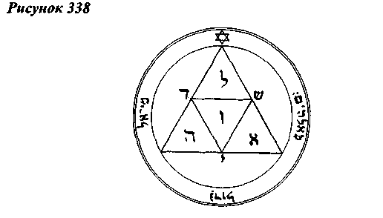
ности вписан отрывок из 4 стиха 76 псалма: "Кто Бог так великий, как Бог наш".
Третий пантакль Марса служит для вызывания духов Марса, посредством силы этого пантакля духи появляются в своей видимой форме; кроме того за неимением других его можно использовать во всех магических церемониях. Также он сохраняет от острых лихорадок, ран и козней врагов.
Его изготовляют на железе, в день и час Марса, когда солнце войдет во вторую треть знака Скорпиона, но при этом Солнце должно образовывать квадратуру к Луне.
Ангелы этого пантакля: Madimiel, Barsakia, Eskiel, Itmiel.
Четвертый пантакль Марса служит для неприступности крепостей. Этот пантакль будучи зарыт под стеной крепости делает ее неприступной, а также предохраняет дом от воров в случае отсутствия в нем хозяина, но для этого он также должен быть зарыт под порогом в благоприятное время.
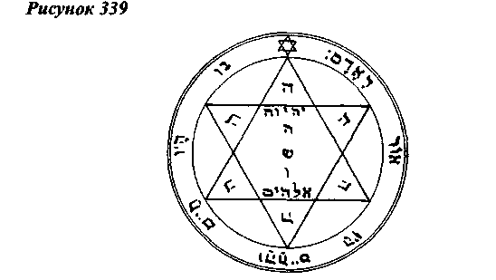
Его изготовляют на железе, когда Солнце войдет в вторую треть знака Скорпиона в день и час Марса, обратившись к западу и вызвав духов Марса, при этом его надо окуривать соответствующим благовонием. После приготовления его надо обернуть в красный шелк.
Пятый пантакль Марса, служит для неуязвимости на войне, а также укрепляет силу и храбрость в сражении. Тот кто будет его носить на себе, никогда не будет ранен ни каким оружием.
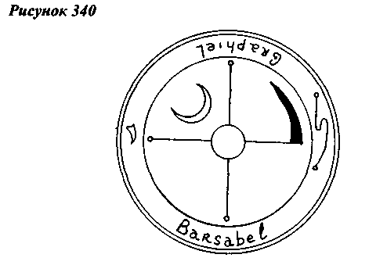
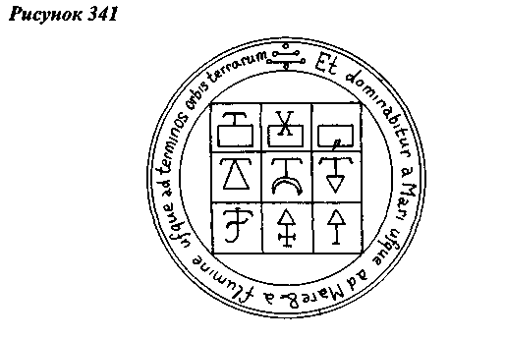
Его изготовляют на железе, когда Солнце войдет в первую треть знака Скорпиона, в день и час Марса, причем надо обернуться на восток и призвать духов Марса употребляя соответствующие благовония. После этого его необходимо обернуть в красный шелк и повесить на шею, так чтобы он был возле сердца.
Шестой талисман служит для излечения паралича и предохраняет от него тех, кто его носит.
Он изготавливается на железе, когда Солнце войдет в знак Овна во время полнолуния, в день и час Марса, при этом его необходимо окурить благовонием и завернуть в красный шелк. Для его использования его надо повесить на шею на красной шелковой ленте.
Седьмой пантакль Марса служит для принуждения к повиновению духов обитающих в огне.
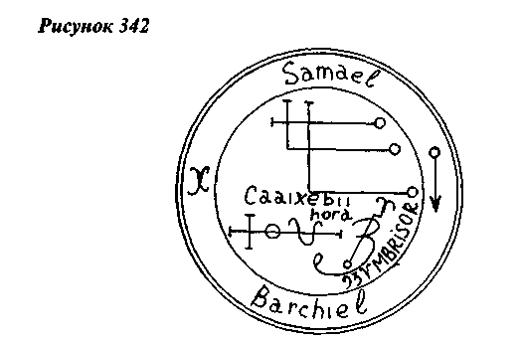
Он должен быть сделан на железе, когда солнце войдет в первую треть знака Овна, в день и час Марса окурив соответствующим благовонием, после этого заверни его в красный шелк.
Солнце
Первый пантакль Солнца (а). Служит подчинению всех ангелов и духов различного порядка, потому что увидев великий лик первоверховного ангела Метатрона, они благоговейно преклонят колени.
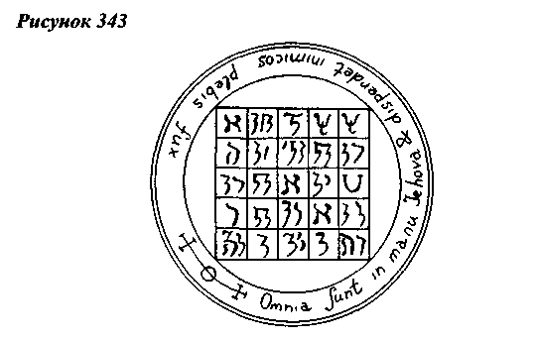
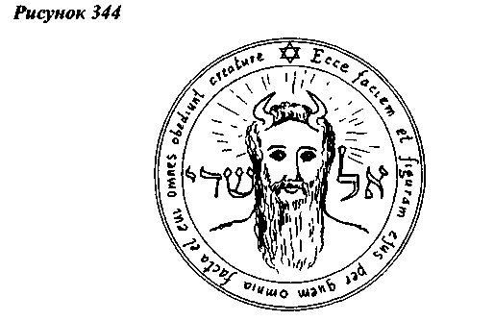
Примечание: центральное место в изображении пантакля занимает лик ангела наивысшего чина во всей иерархии Метатрона, которого называют князем спокойствия, около него вписаны имена Бога Эл Шадай; во внешней окружности латынью вписано изречение " Вот лицо и образ того, кем все вещи созданы и кому повинуются все существа". В принципе надпись несет в себе оттенок святотатства, потому что заключает в себе отождествление изображения с Богом, что является нарушением заповеди о запрещении какого то ни было изображения Бога.
Первый пантакль Солнца (б) служит для приобретения славы, почестей и богатства, а также причинять потери и завоевывать государства и империи; посредством имени Бога Tetragrammaton, которое повторено 12 раз.
Примечание: имя IHVH повторяется 12 раз подобно как это встречается у Даниеля глава 6 стих 34: "Мое царство - прочное царство и моя власть во веки веков"
Второй пантакль Солнца (а). Позволяет увидеть духов, когда они явились по зову мастера магического искусства, но остаются невидимыми; поэтому в этом случае необходимо раскрыть этот пантакль и показать его, тут же невидимые духи предстанут в своей видимой форме.
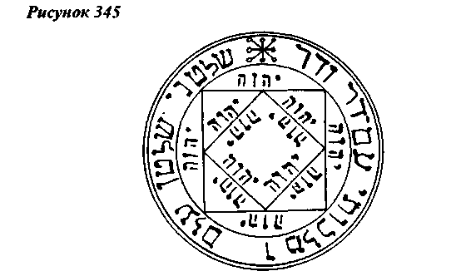
Примечание: имена IHVH, Adonai, написаны в центре на иврите, вокруг пантакля вписано изречение из 12 псалма стих 4 : I "Освяти мои глаза, чтобы не уснул я в смерти, и чтобы враг мой I не сказал, что я был сильнее его".
Второй пантакль Солнца (б). Этот пантакль усмиряет гордыню I духов Солнца и принуждает их быть послушными.
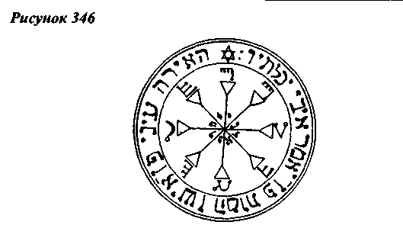
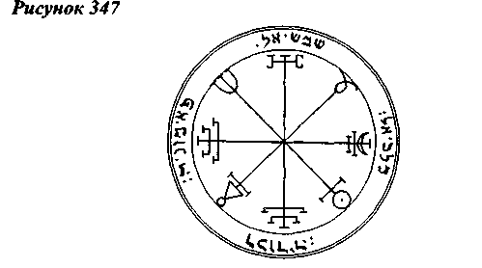
Примечание: в центре, на лучах изображены магические буквы Солнца; во внешнем кругу начертаны имена ангелов Солнца: Schemeschiel, Paymoniah, Rekodiah, Malkiel.
Третий пантакль Солнца, служит для вызывания тех духов, которые могут перенести мастера на далекое расстояние из одного места в другое.
Примечание: буквы на иврите означают стих 11,12 из 90 псалма: "Ибо ангелам своим заповедует о тебе, охранять тебя на всех путях твоих. На руках понесут они тебя".
Четвертый пантакль Солнца. Этот пантакль служит для приобретения невидимости, но при условии, что его изготовление было проведено со всеми необходимыми церемониями.
Примечание: в центре пантакля мистическая буква Yod - из небесного алфавита, три буквы образующие вершины треуголь-
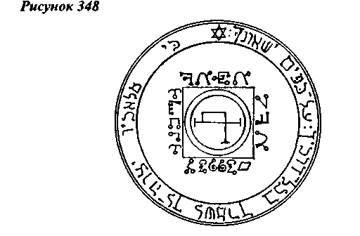
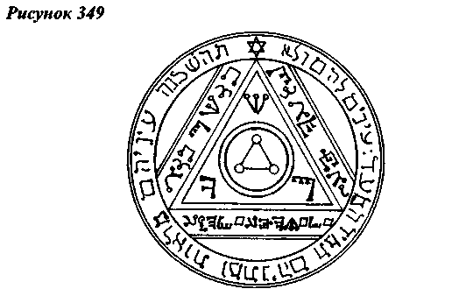
ника есть великое имя Shaddai. Слова вокруг трех сторон треугольника взяты из первой главы книги бытия: "В начале создал Elohim и т.д.", буквы вокруг пантакля к сожалению дают искаженную версию из 24 стиха 134 псалма: "Да помрачатся глаза их, чтобы им не видеть, и чресла их навсегда, и есть у них уста но не говорят и есть у них глаза но не видят."
Пятый пантакль Солнца. Если кто-либо будет заточен в темницу и на члены его оденут оковы, изготовь для него этот пантакль на золоте в день и час Солнца и этот человек будет на свободе.
Примечание: по сторонам креста вписаны имена: Chassan -Ангел воздуха, Arel - Ангел огня, Phorlakh - Ангел земли, и Taliahad - Ангел воды. Также по сторонам креста вписаны имена Ангелов этих четырех элементов: Ariel, Seraph, Tarshis и Cherub. Вокруг пантакля написано изречение из 16,17 стиха 115 псалма: "О Господь, я раб Твой и сын рабы Твоей; Ты разрешил узы мой. Тебе принесу жертву хвалы и буду призывать имя Твое IHVH".
Шестой пантакль Солнца. Служит для снискания покровительства и дружбы царей и вельмож. Благодаря ему ты сможешь повысится и достигнуть очень многого.
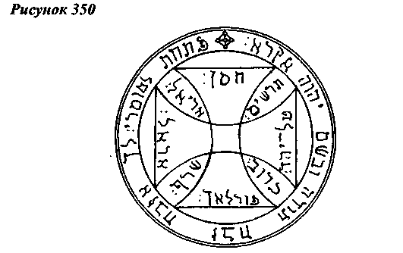
Этот пантакль изготовляется на пластине из самого чистого золота, когда солнце войдет в первую треть знака Льва, в день и час Солнца, при этом его необходимо окурить соответствующим благовонием и обернуть в золотого цвета шелк.
Седьмой пантакль Солнца. Он обладает свойствами, доставлять успех тому, кто его носит, и помогает достигать той цели, которой он себе поставил. Сверх того ты заслужишь расположение и любовь высокопоставленных придворных.
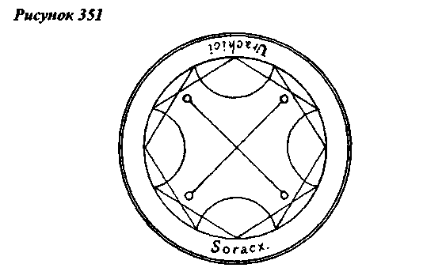
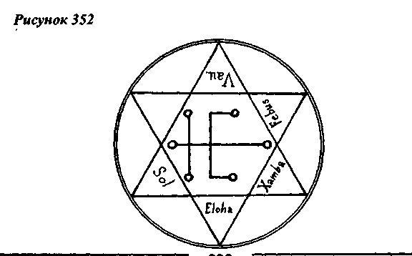
Его надо изготовить из чистого золота, когда солнце входит в первую треть знака Льва в день и час Солнца, окуривая благовониями; после приготовления его надо завернуть в шелк ярко желтого цвета.
Венера
Первый паниакль Венеры. Этот пантакль служит, чтобы управлять духами Венеры.
Примечание: в пантакле изображены мистические символы Венеры и имена Ангелов: Nogahiel, Acheliah, Socodiah (или Socohiah) и Nangariel.
Второй пантакль Венеры - служит для получения милости и награды; для всех предметов присущих природе Венеры и для выполнения всех своих желаний.
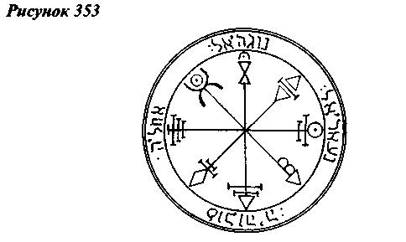
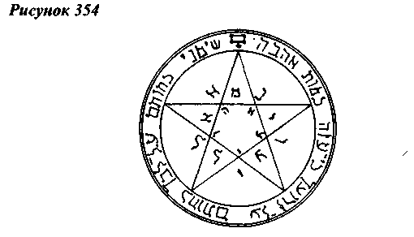
Примечание: буквы вокруг и внутри пентаграммы формируют имена духов Венеры. Слова вокруг пантакля взяты из Песни песней Соломона(библия) глава 8 стих 6: "Помести меня как печать на своем сердце, и печать на руке твоей, для сильной любви как смерть."
Третий пантакль Венеры - служит для возбуждения любви, в 1 случае если ты его покажешь своему любимому лицу. Ангел управляющий этим пантаклем Monachiel должен вызываться в день и час Венеры, в 1 или 8 час
Примечание: божественные имена вписанные в пантакль означают: IHVH, Adonai, Ruach, Achides, Aegalmiel, Monachiel, Degaliel; еврейские буквы вокруг пантакля являются 28 стихом из 1 главы книги Бытия : " И Elohim благословил их, и сказал Elohim им : плодитесь и размножайтесь и наполняйте землю."
Четвертый пантакль Венеры. Имеет большую силу подчинять духов Венеры, которые заставят любого необходимого человека прийти к тебе.
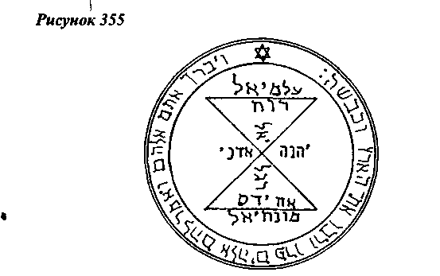
Примечание: символы изображенные в пантакле принадлежат духам Венеры - Schii, Eh, Ayib и т.д. ; а также великое четырехбуквенное имя Бога, благословен он, IHVH. Буквы на иврите вокруг пантакля означают 23 и 24 стихи из 2 главы книги Бытия: " Это кость от костей моих и плоть от плоти моей; и будет она единой плотью".
Пятый пантакль Венеры. Этот пантакль будучи показан какому-либо человеку вызовет у него большую симпатию, дружбу и любовь к его обладателю.
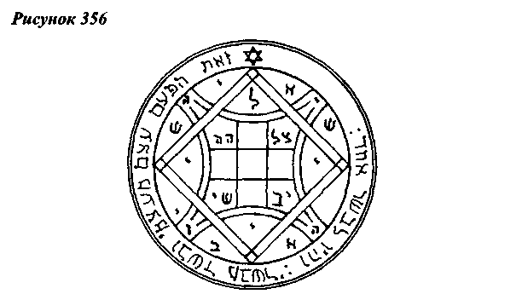
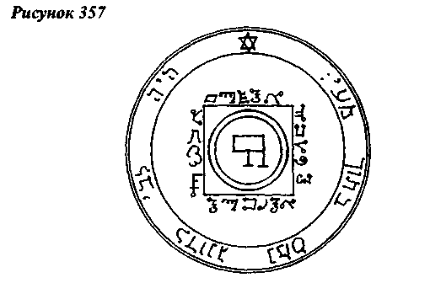
Примечание, вокруг центра квадрата изображены святые имена Бога: Elohim, El Gebil. Буквы вокруг пантакля являются 15 стихом 21 псалма: "Сердце мое сделалось как воск и растаяло посреди внутренности моей".
Меркурий
Первый пантакль Меркурия - служит для вызывания духов находящихся под сводом небес.
Примечание: буквы вписанные в пантакль образуют имена Ангелов: Yekahel и Agiel.
Второй пантакль Меркурия - служит чтобы производить, приносить и доставлять те предметы, которые противоположны естеству природы; а также те эксперименты, которые не содержатся ни в одной из глав моего ключа.
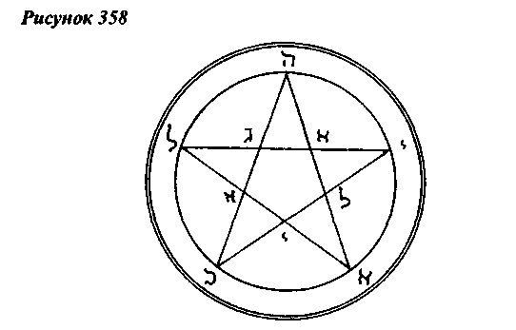
Духи, чьи имена вписаны в этот пантакль, а именно Boel и другие духи ему подчиненные дадут обладателю ответы на любые вопросы.
Третий пантакль Меркурия - служит для вызывания Ангелов Меркурия и особенно тех, которые в него вписаны.
Примечание: Пантакль содержит мистические символы Меркурия и имена Ангелов: Kokaviel, Ghedonah, Savamah и Chohnahiel.
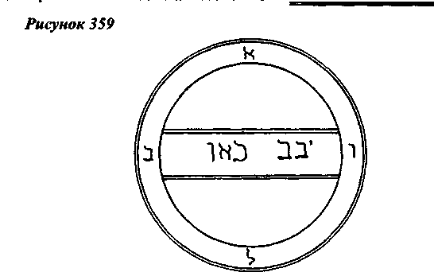
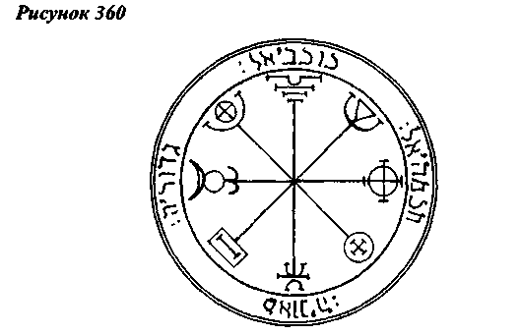
Четвертый пантакль Меркурия - дает обладателю понимание и знание всех созданных предметов, проникать и отыскивать суть всех вещей, а также распоряжаться духом чье имя вписано в этот пантакль -Allatori, который будет посланником мага; он повинуется магу очень легко и охотно.
Примечание: в центре пантакля изображено имя Бога - Е1; еврейские буквы вписанные в додекаграмму составляют предложение: "IHVH, установил ты непостоянство и допустил его быть безгранично", "Мудрость и добродетель находятся в доме Его, и знание предметов пребывает в нем навсегда."
Пятый пантакль Меркурия - служит для получения власти над духами Меркурия, чтобы управлять ими; кроме того он дает силу открывать все двери и замки и ничто не сможет сопротивляться этой силе.
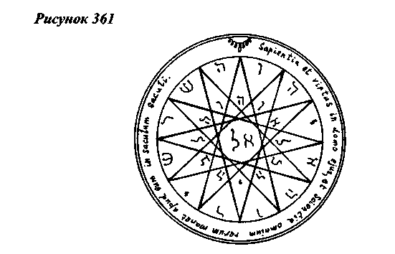
Примечание: внутри пантакля изображены великие имена Бога El Ab, и IHVH. Буквы на иврите означают стих 7 из 23 псалма: "Поднимите врата, верхи ваши, и поднимитесь двери вечные, и Царь Славы войдет в них."
Луна
Первый пантакль Луны. Этот пантакль служит для вызывания духов Луны, а также для открытия замков и проникновения в любые помещения.
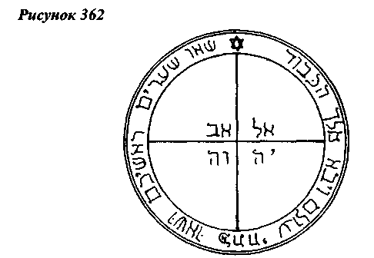
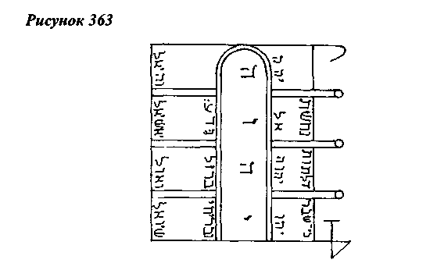
Примечание: в пантакле изображены святые имена Бога: в центре святое имя IHVH, справа - IHV, IHVH, A1 и IHH; слева написаны на иврите имена Ангелов: Schioel, Vaol, Yashiel и Vehiel. Вокруг пантакля написан стих 16 из 106 псалма: "Ибо Он сокрушил врата медные, вереи железные сломил."
Второй пантакль Луны. Помогает против опасности и угрозы жизни на воде. При вызывании духов вписанных в пантакль; при их появлении около круга льет большой дождь и разражается буря, которая пугает и ужасает мастера магического искусства, после того как ты покажешь им этот талисман все это вскоре прекратится.
Примечание: пантакль изображается в форме руки указывающей на имя Еl и Ангела Abariel. Еврейские буквы вокруг пантакля являются стихом 11 из 55 псалма: "На Elohim (Бога) я уповаю, не боюсь что сделает мне человек."
Третий пантакль Луны - помогает в путешествиях и защищает путника в ночи, и при путешествии на воде, от всякого зла и опасности.
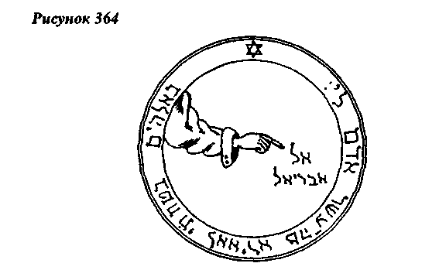
Примечание: буквы на иврите вписанные в этот пантакль означают имена АиЪ и Vevaphel. Слова вокруг пантакля составляют 14 стих 39 псалма: "Благослови Господи (IHVH) и избавь меня; Господи (IHVH) поспеши на помощь мне."
Четвертый пантакль Луны. Помогает от всякого колдовства и порчи на душу и тело. Ангел Sophiel дает знание всех трав и камней, тому, кто вызовет его.
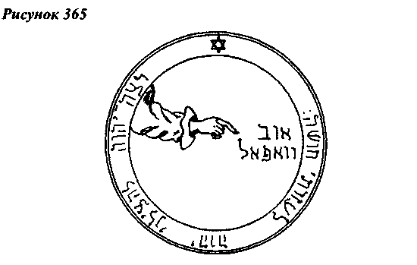
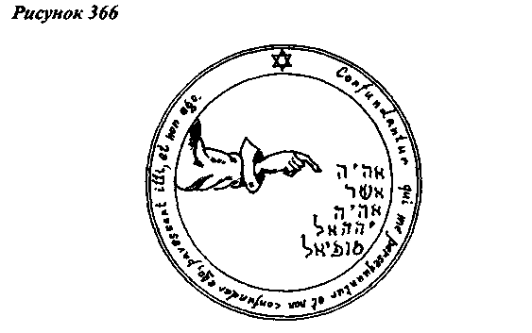
Примечание: в пантакль вписаны священные имена Бога Eheieh Asher Eheieh и имена Ангелов Yahel и Sophiel и слова : " порази того, кто преследует меня и не дай мне быть пораженным; внуши им страх и боязнь но не мне."
Пятый пантакль Луны - служит для получения необходимых ответов во сне. Ангел lachadiel уничтожает врагов обладателя этого пантакля. Также он используется для вызывания духа Abdon и Dale против всех фантомов ночи; при ритуалах некромантии, вызывая душ усопших из ада.
Примечание: пантакль содержит божественные имена: IHVH и Elohim, мистические символы Луны и имена Ангелов: lachadiel и Azarel. Буквы на иврите составляют изречение из стиха 1 67псалма :" Да воскреснет Бог, и расточатся враги его, и да бегут от лица Его ненавидящие Его."
Шестой и последний пантакль Луны - служит для призывания дождя и вызывания ненастной погоды; но он должен быть правильно приготовлен на пластине серебра в день и час Луны.
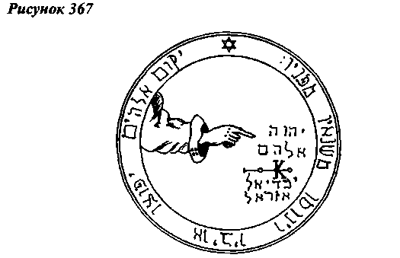
Примечание: пантакль составлен из мистических символов Луны и окружен стихом 11 и 12 из 7 главы книги Бытия: "В сей день разверзлись все источники великой бездны, и окна небесные отворились; и лился на землю дождь...".

Талисманы Парацельса
Приводимые ниже талисманы взяты из книга Филиппа Аврелия Теофраста Бомбаста фон Гогенгейм Парацельса "Ортодоксальная магия". Парацельс по роду своих занятий был профессиональным врачом-практиком, а не магом как таковым, но отдавая дань своему времени, использовал в своей практике врачевания болезней талисманы, свойства и действенность которых высоко ценил. Суть их влияния определялась планетным или зодиакальным влиянием болезни, либо ее проявлением поражающим тот или иной орган или весь организм в целом человека. Исходя из этого Парацельс составлял талисманы, в которых вкладывалось либо влияние планеты, либо зодиака в зависимости от заболевания, причем нередко эти влияния умышленно смешивались, то есть в одно и тоже время использовалось влияние различных планет и их положений в определенных знаках зодиака, это достигалось, составлением талисмана в определенное время на соответст-
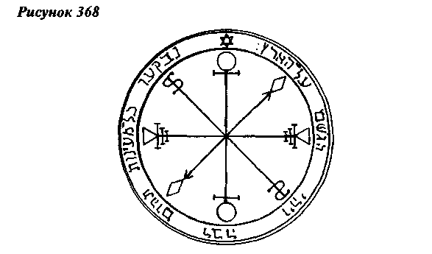
вующих металлах и их сплавах. В то же время исходя из принципов магии талисманов я считаю, что не является обязательным использование только металлов или их сплавов так как в настоящее время далеко не каждый может лично изготовить талисман на металлах как это советует Парацельс, поэтому вполне возможно их заменить другими подходящими материалами, но с обязательным условием , что эти материалы будут соответствовать избранному влиянию планет и знаков зодиака. С другой стороны обязательно придерживаться указаний Парацельса относительно времени их составления, потому что это будет способствовать не только получению требуемого влияния, но и конкретизировать его. Итак перейдем к талисманам:
Данная печать должна быть изготовлена на сплаве железа, золота, серебра и меди в равных пропорциях, когда Солнце войдет в первую декаду Овна, в день и час Марса, желательно чтобы Луна также находилась в знаке овна, но операция не удастся если Солнце и Луна будут в соединении.
По уверению Парацельса, эта печать способствует в излечении мозга (смотрите закон соотношений в отделе влияние знаков зодиака на органы Человека), его осушении от слизей и истечений, доставит ясность мысли и активную деятельность мозга.
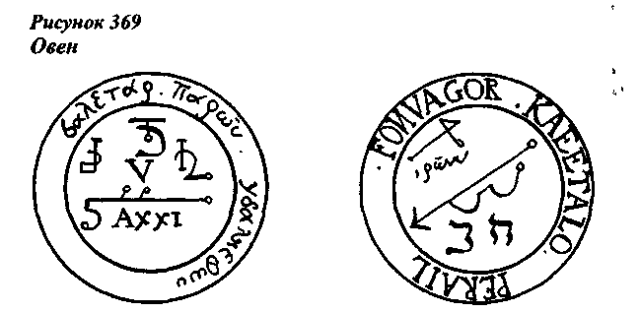
Эта печать должна быть изготовлена из сплава Золота, железа, Меди и Олова, в равных пропорциях, когда Солнце войдет в первую декаду Тельца.
Печать предназначена для восстановления потенции у мужчин и плодовитости у женщин.
Парацельс советует носить ее таким образом, чтобы та сторона талисмана на которой изображен знак Тельца касалась пупка.
Эта печать должна быть изготовлена из сплава равных долей Золота и Серебра, когда Солнце войдет в первую декаду Близнецов, при этом Луна должна находится в знаке Льва или Рыб, а также Юпитер не был в знаке Близнецов то есть в изгнании.
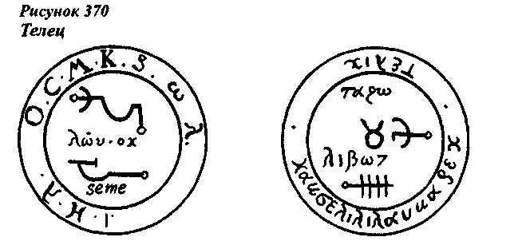
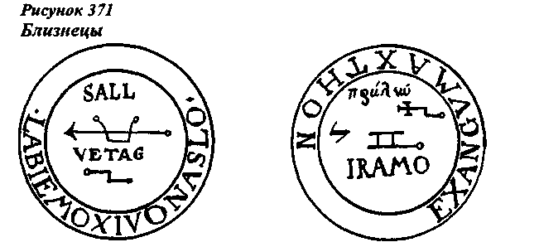
вующих металлах и их сплавах. В то же время исходя из принципов магии талисманов я считаю, что не является обязательным использование только металлов или их сплавов так как в настоящее время далеко не каждый может лично изготовить талисман на металлах как это советует Парацельс, поэтому вполне возможно их заменить другими подходящими материалами, но с обязательным условием , что эти материалы будут соответствовать избранному влиянию планет и знаков зодиака. С другой стороны обязательно придерживаться указаний Парацельса относительно времени их составления, потому что это будет способствовать не только получению требуемого влияния, но и конкретизировать его. Итак перейдем к талисманам:
Данная печать должна быть изготовлена на сплаве железа, золота, серебра и меди в равных пропорциях, когда Солнце войдет в первую декаду Овна, в день и час Марса, желательно чтобы Луна также находилась в знаке овна, но операция не удастся если Солнце и Луна будут в соединении.
По уверению Парацельса, эта печать способствует в излечении мозга (смотрите закон соотношений в отделе влияние знаков зодиака на органы Человека), его осушении от слизей и истечений, доставит ясность мысли и активную деятельность мозга.
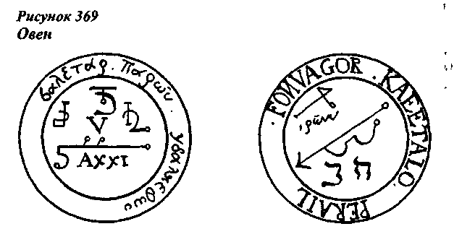
Эта печать должна быть изготовлена из сплава Золота, железа, Меди и Олова, в равных пропорциях, когда Солнце войдет в первую декаду Тельца.
Печать предназначена для восстановления потенции у мужчин и плодовитости у женщин.
Парацельс советует носить ее таким образом, чтобы та сторона талисмана на которой изображен знак Тельца касалась пупка.
Эта печать должна быть изготовлена из сплава равных долей Золота и Серебра, когда Солнце войдет в первую декаду Близнецов, при этом Луна должна находится в знаке Льва или Рыб, а также Юпитер не был в знаке Близнецов то есть в изгнании.
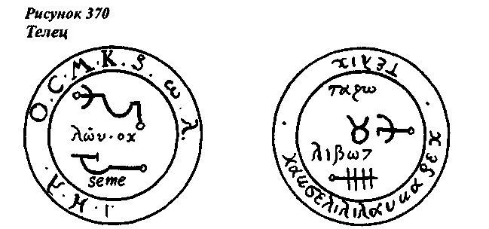
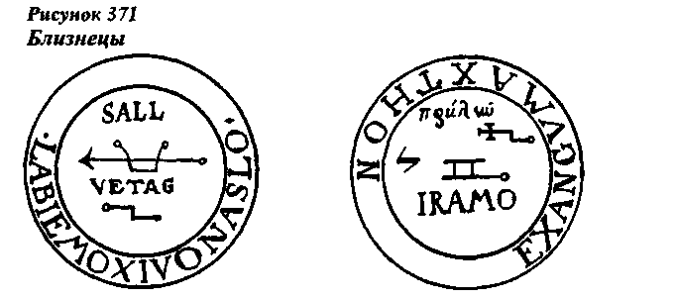
Эта печать должна быть изготовлена из чистейшего Золота, когда Солнце войдет в первую декаду Льва, в день и час Солнца, Юпитер при этом должен находиться в своем доме в знаке Рыб.
Печать предназначена для излечения лихорадки, чумы, ожогов, болезней глаз, а также болезней органов производящих и очищающих кровь, а именно сердца, печени и селезенки.
Лицо, носящее этот талисман, будет обладать благородством манер, великолепной широтой и силой мысли, а также пользоваться благосклонностью состоятельных особ.
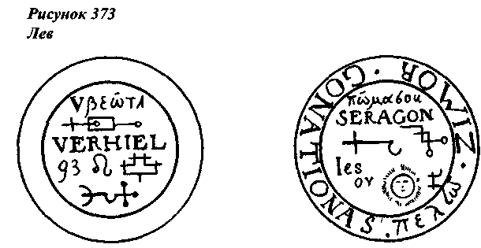
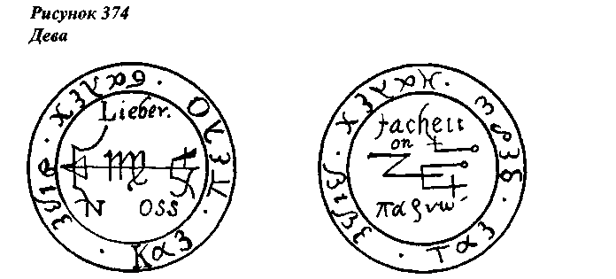
Эта печать должна быть изготовлена из сплава Золота, Серебра, Меди и Олова, в равных пропорциях, когда Солнце войдет в первую декаду Девы, в день и час Меркурия, при этом Меркурий должен находиться в благоприятном аспекте с Солнцем и/или Юпитером.
Печать предназначена для излечения всевозможных заболеваний кишечника и предохраняет от их возникновения для лиц имеющих к ним склонность.
Лицо пользующееся этой печатью приобретет артистические способности, расширит возможности своего интеллекта, будет склонен к религиозности, а покровительство Меркурия доставит успех в предпринимательстве, красноречии и способности к учению.
Эта печать изготавливается из меди, золота и железа, в равных пропорциях, когда Солнце войдет в первую декаду Весов, в день и час Венеры, при этом если Венера будет находится в знаке Весов, то сила печати не будет распространяться на тек кто родился под ее влиянием.
Печать предназначена для исцеления последствий порчи и колдовства, приводящего к потере потенции у мужчин и связанных с детородными органами заболеваний.
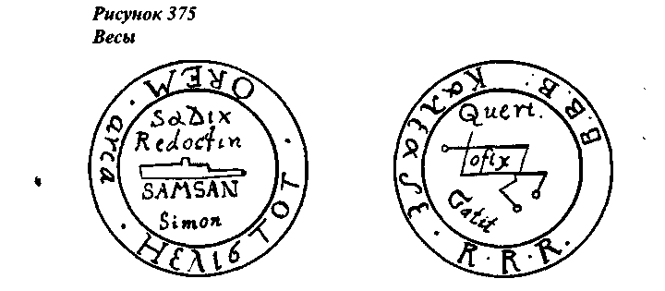
Эта печать изготавливается на железе тотчас, когда Солнце войдет в первую декаду и первый градус Скорпиона.
Печать предназначена, для исцеления венерических заболеваний и предохраняет от их возникновения. Помимо вышеуказанных| свойств эта печать будет способствовать карьере военнослужащих, предохранять от ранений на войне, содействовать успешному разрешению споров и междоусобиц.
Этот талисман должен быть также изготовлен на железе, когда Солнце войдет в первую декаду Скорпиона, в день и час Марса. В конце хвоста необходимо продеть кольцо, сделанное из чистого золота, для того, чтобы талисман располагался при его ношении головой в низ.
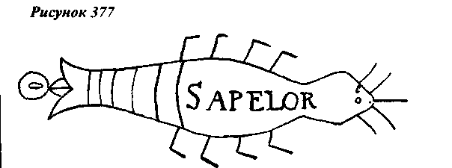
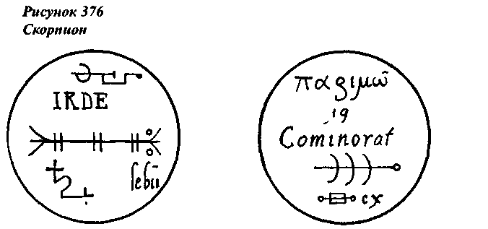
По Уверению Парацельса этот талисман является прекраснейшим средством для предохранения от укусов скорпионов и клопов, а также придает неистощимую силу и неуязвимость на войне.
Эта печать должна быть изготовлена из сплава чистейшего олова, тотчас, когда Солнце войдет в первую декаду Стрельца, в день и час Юпитера.
Печать предназначена для исцеления и предохранения переломов костей, болей и опухолей в бедрах.
По уверению Парацельса, этот талисман часто помогал ему для посрамления своих врагов, а их у него было не мало по причине его вспыльчивого характера. По его словам враги бывали настолько поражены могущественной силой этого талисмана, что уподоблялись ослам, не способным произнести и слова, но для того чтобы талисман не утратил своих свойств, им необходимо пользоваться в полной чистоте духа и плоти.
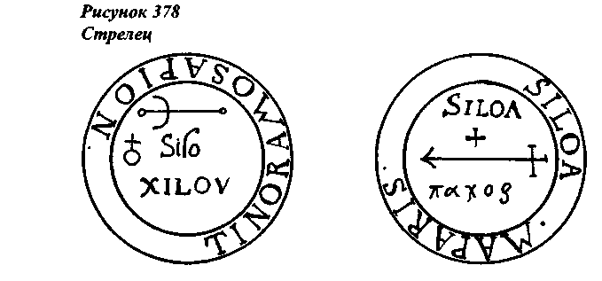
Этот талисман Парацельс рекомендует изготовлять из Золота по причине универсальности этого металла, тогда как металл Козерога (Сатурна) является - свинец, который, по словам Пара-цельса, препятствует проявлению сил других металлов.
Талисман изготовляется, когда Солнце войдет в первую декаду Козерога, в день и час Сатурна.
Талисман предназначен для исцеления болезней суставов, а также легочного кашля, также предохраняет от переломов ног, по словам Парацельса быстро исцеляет волчанку ног.
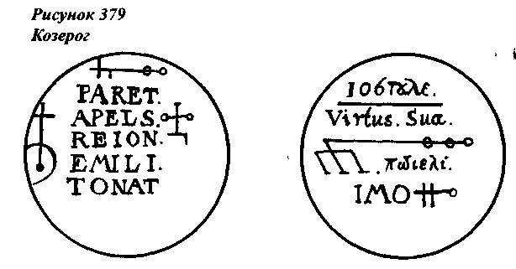
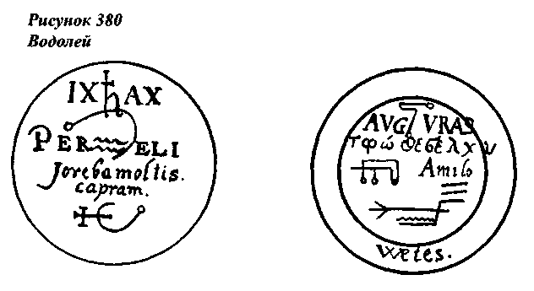
Эта печать изготовляется из сплава золота, серебра, железа и олова, в равных пропорциях, в день и час Сатурна, когда Солнце войдет в первую декаду Водолея.
Печать служит исцелению паралича и подагры, сохранению памяти, а также предохранят от разрывов сухожилий и сведения нервов. По словам Парацельса является прекрасным противоядием от укусов пауков и их изгнания из мест обитания.
Эта печать изготавливается из слава золота, серебра, олова и железа в равных пропорциях, когда солнце войдет в первую декаду рыб, в день и час Юпитера, причем Юпитер должен быть хорошо аспектирован благоприятной планетой.
Печать имеет свойства устранять гнев, предотвращает паралич, кишечные колики, уменьшает боли при подагре и ревматизме, способствует исцелению иных болезни ног - язвы, нарывы, грибки и тому подобное.

Талисманы Тритемиуса
Талисманы, которые будут приведены ниже взяты мной из книги "Calendarium naturale magicum" 1503 года издания возможно принадлежащей перу известного ученого средневековья Иоанна Тритемиуса, считающегося учителем Магии Генриха Агриппы.
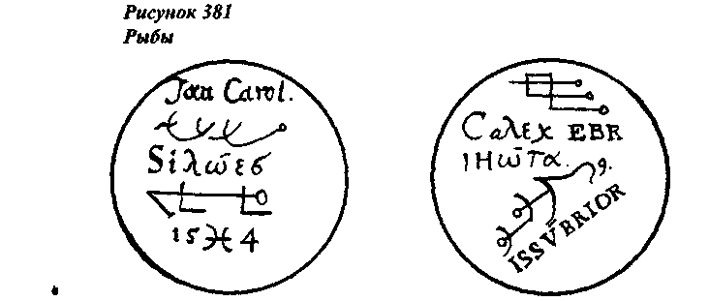
Эти же талисманы встречаются в более поздних работах, в частности, в некоторых французских версиях Ключа Соломона, с незначительными исправлениями и дополнениями, одна из которых была опубликована в работе Доктора Папюса "Практическая Магия".
Этот талисман или пантакль служит для подчинения духов Юпитера при их вызывании Его необходимо награвировать на оловянной пластинке, в день и час Юпитера, и окурив соответствующими благовониями обернуть в шелк небесно-голубого цвета.
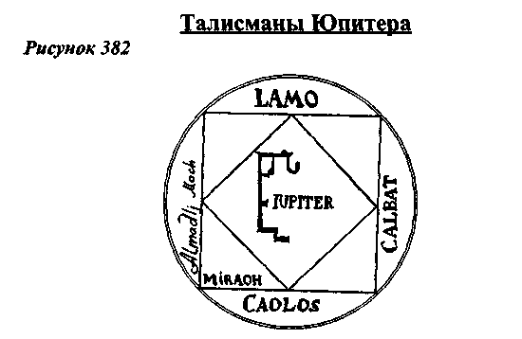

Этот талисман предназначен к увеличению познавательных способностей в области науки и искусства, а ангелы Юпитера Иофиель и Хисмаель доставят такую легкость в их усвоении, что любые искусства и науки будут усвоены в короткие сроки.
Этот талисман предназначен для неутомимости и быстроты передвижения лошадей, кроме того если иметь этот талисман в правом кармане, то она никогда не будет ранена. Он изготавливается на свинце 8 день и час Сатурна во время полнолуния. По завершении его изготовления необходимо окурить соответствующим благовонием и обернуть в совершенно черный шелк.
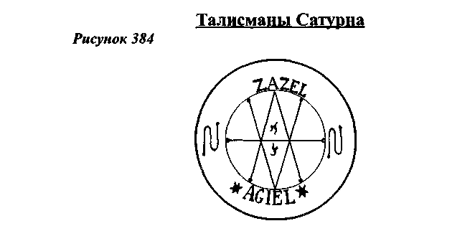
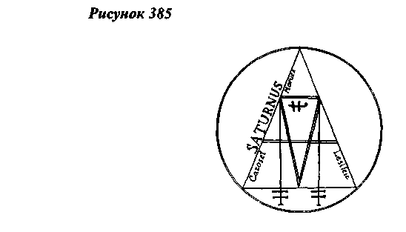
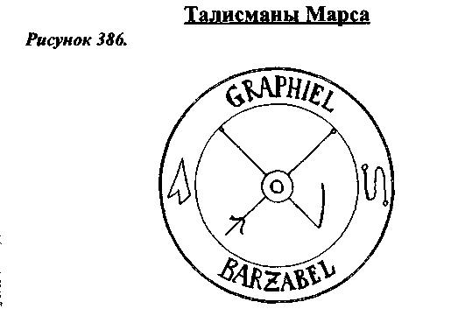
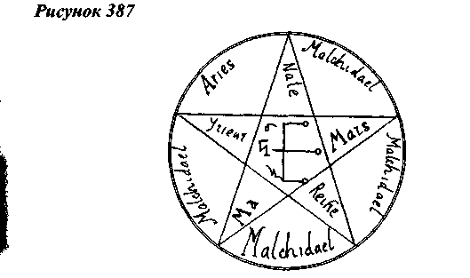
Этот талисман имеет свойство принуждать духов Сатурна к повиновению и покорности при их вызывании. Он изготовляется на коже крота или свинцовой пластинке в день и час Сатурна, когда Солнце войдет в первую декалу знака Козерога.
Этот талисман служит для неприступности крепостей во время их осады, если он будет зарыт в ней с соблюдением всех основ практической магии. Он изготавливается на железе в день и час Марса, когда Солнце войдет в первую декаду Скорпиона.
Этот талисман служит подчинению духов Марса, в случае их упорства во время операции и нежелании явиться. Он должен быть изготовлен на чистейшем железе, в день и час Марса, почти в последнюю четверть Луны (то есть перед тем, как луна начнет идти на убыль).
Этот талисман приносит успех своему обладателю, и помогает достигать той цели, которую он себе поставит. Также он доставит тебе расположение влиятельных особ, укрепит твое сердце, вследствие чего ты избегнешь обмороков. Этот талисман изготавливается на золоте в день и час Солнца, когда это светило войдет в знак Льва.
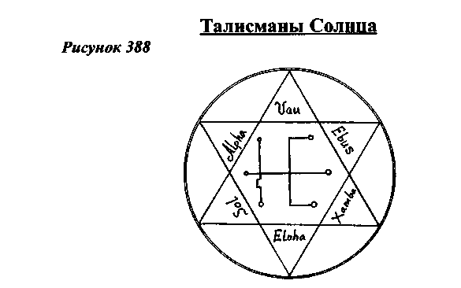
Этот талисман приносит великую пользу своему обладателю, доставляя дружбу и покровительство царственных особ, принцев и вельмож (конечно если вы вхожи в этот круг). Благодаря ему обладатель этого талисмана сможет возвыситься и достигнуть очень многого, лишь бы он был добр и честен.
Этот талисман или пантакль употребляется для подчинения непокорных духов Венеры. Помимо этого он способствует возбуждению
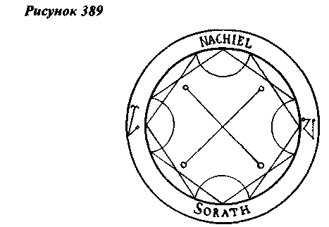
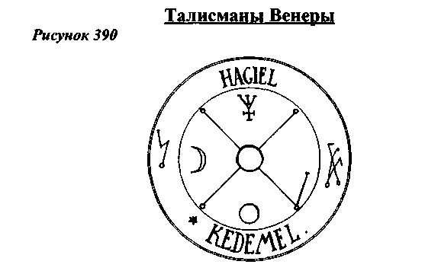
любви и дружбы, причем если дать выпить воды, в которую опускали этот талисман своему злейшему врагу он превратиться в лучшего друга. Этот талисман изготавливается на меди в день и час Венеры.
Этот талисман предназначается путешественникам, потому как имея его на себе путешествия будут легкими и быстрыми, а моряков с его помощью ожидает удачная рыбная ловля. Он изготовляется на сплаве из серебра и золота в равных долях, в день и час Меркурия.
Этот талисман служит укреплению памяти. Его изготавливают на сплаве из серебра и золота в равных пропорциях, с соблюдением тех же условий, что и предыдущий.
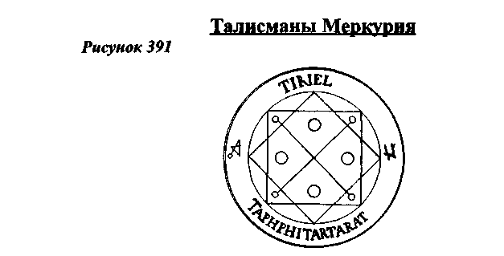
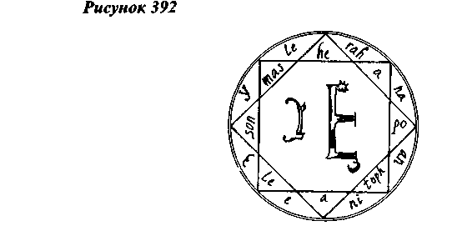
Этот талисман применяется путешественниками для ускорения путешествий, особенно если они происходят пешком. Его составляют в на серебре в день и час Луны, в тихое и ясное время, окуривают соответствующим благовонием после чего завертывают в белый шелк.
Этот талисман весьма полезен в наше нелегкое время, потому что его основным свойством является защита имущества от краж, носящий его на себе никогда не будет обворован. Этот талисман изготавливается на тех же условиях что и предыдущий.
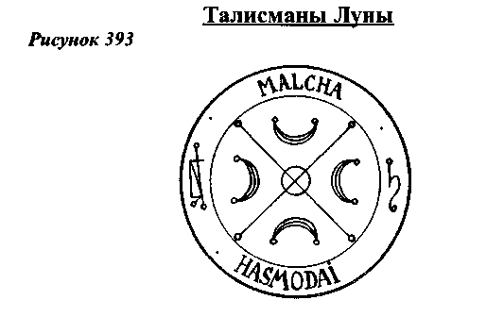
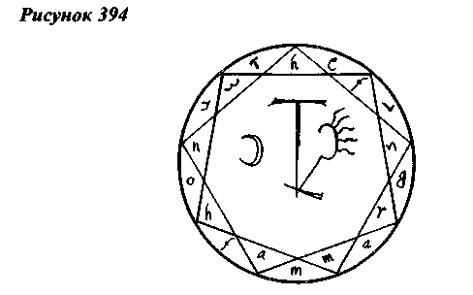
Этот пантакль изображенный на девственном пергаменте, в день и час Юпитера (или Венеры), врагов Марса, окуривают оливковым маслом и пауком. Его носят на правой руке и, вынимая жребий, произносят слова, которые начертаны во внешнем круге: "Dominefiat орu per signum Domine поп tradas pro bebli". Благодаря ему, ты будешь огражден от негативного влияния судьбы, получишь лучший жребий судьбы и будешь огражден от ее ударов.
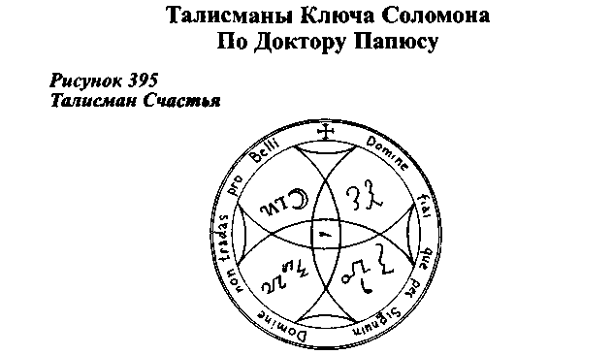
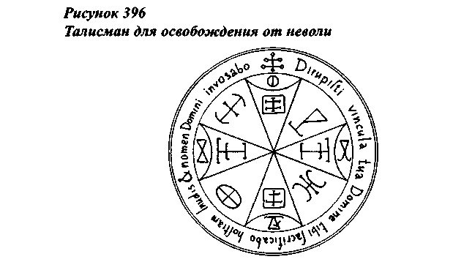
Этот Талисман находится под влиянием Меркурия и охраняет во время путешествий от рабства на море и пленения на земле. Он настолько могущественен, что освобождает от темницы и неволи. Наилучшим временем его составления является: время, когда Меркурий будет в соединении с Юпитером или в положительным аспекте с Луной.
Этот талисман будучи посвящен Венере, служит возбуждению любви и дружбы и уничтожает чары ненависти. Его изготовляют на пергаменте приготовленном из шкуры теленка, все символы и изречения пишутся пером и кровью голубя, в день и час Венеры, когда Солнце будет находится в Тельце или Весах. Также он может быть изготовлен на чистейшей мели при соблюдении тех же условий по времени его изготовления.
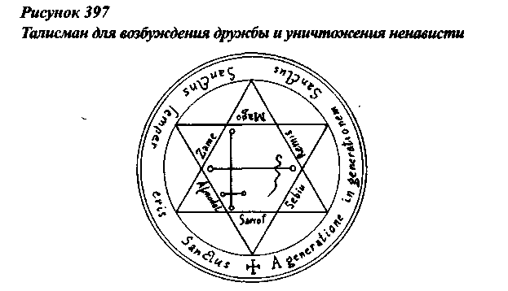
Этот талисман находится под влиянием Солнца, и служит привлечению всевозможных благ, оказывает помощь при отыскании сокровищ, а также способствует по желанию привлекать или удалять необходимых вам людей.
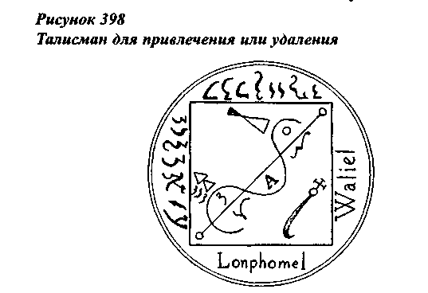
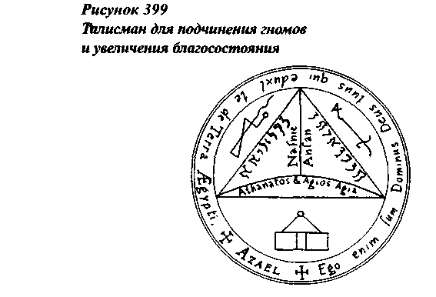
Этот талисман служит для приобретения славы почестей и богатства, сановитости и других благ, соединенных с большим спокойствием суждения , а также незаменим для операций по отысканию сокровищ, и изгнания охраняющих их духов. Он изображается на девственном пергаменте, пером из крыла ласточки и кровью совы.
Этот талисман черпает свою силу из влияния Марса и Скорпиона. Служит неуязвимости на войне, укрепляет силу и храбрость в сражениях.
Изготовляется на железе в день и час Марса, когда Солнце войдет в первую декаду Скорпиона. Шнурок посредством, которого он подвешивается должен быть сплетен из красных нитей с шерстью волка. Его также изготавливают на шкуре волка, а символы наносятся пером и кровью ястреба.
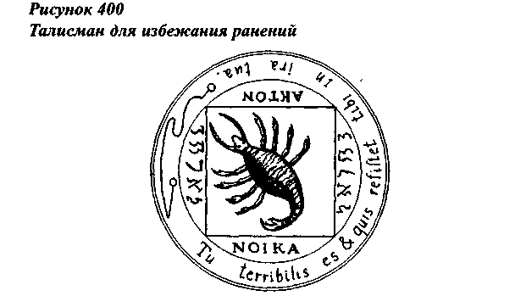
Этот талисман заимствует свою силу от духов Юпитера и Скорпиона, которые доставляют ему свойства рассеивать страхи и сомнения, а также исцелять всевозможную порчу и магическую одержимость. Также этот талисман способствует духовному развитию человека и его возвышению над материальной зависимостью. Он изготовляется на олове в день и час Юпитера, когда Солнце войдет в во вторую декаду Скорпиона.
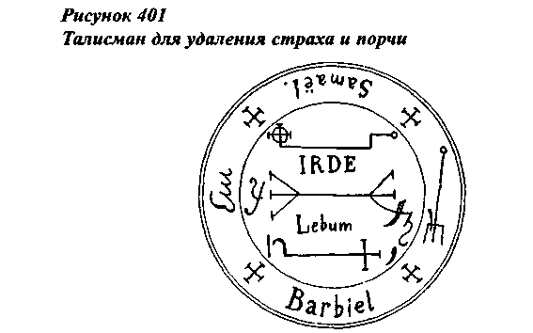
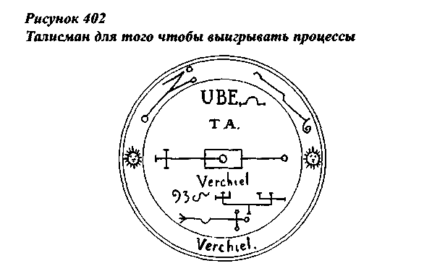
Этот талисман находится под влиянием Солнца, и служит благоприятному разрешению судебных процессов в пользу обладателя. Он изготовляется в день и час Юпитера на самой чистой меди, когда Солнце войдет во вторую декаду Льва.
Этот талисман находится под влиянием духов Венеры и Тельца, он изготавливается из сплава меди, железа, олова и золота, в равных пропорциях, в день и час Венеры, когда Солнце войдет в первую декаду Тельца.
Талисман способствует возвращению природного жара (то есть активной жизнеутверждающей деятельности выражающейся в интимных отношениях между мужчиной и женщиной), лицам его утратившим. Мужчины должны носить этот талисман на правом бедре, женщины на левом.
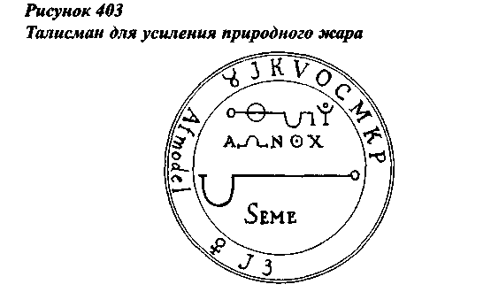

Ангелы Весов и Венеры, распространяя свое влияние на этот талисман, одаряют его силой оказывать сопротивление всякому яду, отраве, злому волшебству. Его изготавливают в день и час Венеры, когда Солнце войдет в первую декаду Весов на сплаве из меди, золота, серебра и олова в равных пропорциях. • i
Этот талисман находится под влиянием Луны, добродетельный дух Мюриель, одаряет этот талисман свойством сохранять здоровым и невредимым путешественников, особенно во время путешествия
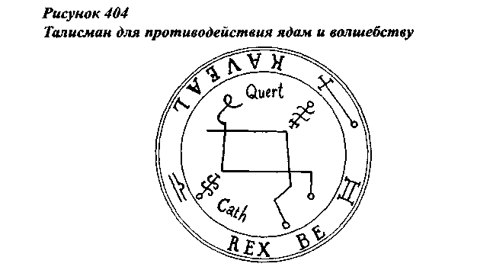
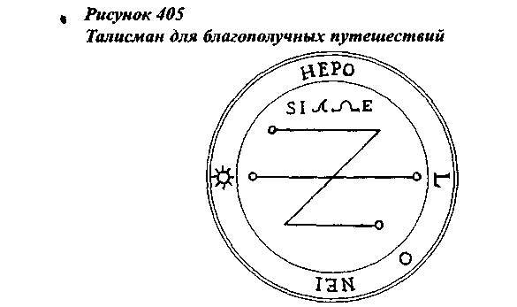
по воде. Он изготовляется на серебре в день и час Луны, когда Солнце войдет в первую декаду Рака.
Этот талисман находясь под влиянием Меркурия и Близнецов, исцеляет внутренние болезни, особенно болезней кишечника, также способствует успешной медицинской практике. Он изготовляется в день и час Меркурия, когда Солнце войдет в первую декаду Близнецов, во время новолуния, из сплава Золота и Серебра в равных пропорциях.
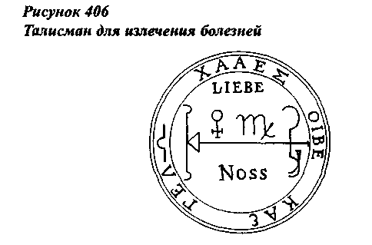
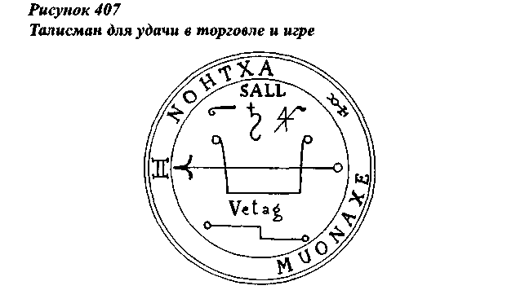
Гении Меркурия и Девы производят своим благотворным влиянием этому талисману покровительство и удачу в торговле и азартных играх тем, кто его носит. Его гравируют на сплаве Золота и серебра в равных пропорциях, в день и час Меркурия, когда Солнце войдет в знак Девы.
Этот талисман находится под влиянием Стрельца, одного из домов Юпитера, он имеет свойства принуждать духов этого созвездия к послушанию. Его изготавливают в день и час Юпитера, когда Солнце войдет в первую декаду Стрельца, на чистейшем олове.
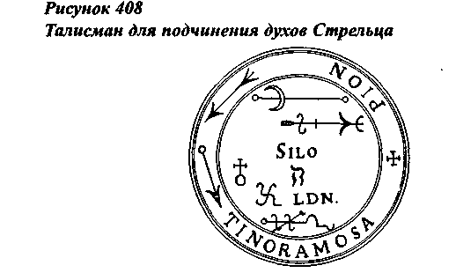

Талисман принадлежит лунному влиянию и составлен с целью влияния на погоду в качестве вызывания дождя, града и бури. Он изготавливается на коже совы, в день и час Луны, когда Солнце войдет в знак Рака.
Свойства этого талисмана противоположны предыдущему, то есть он создается для прекращения ненастной погоды и бури. Его изготовляют на коже зайца в день и час Луны, когда Солнце войдет в знак Рака.
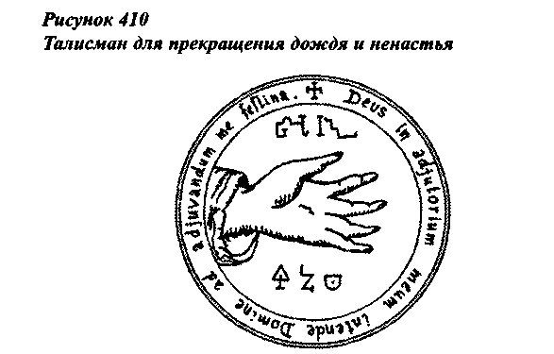

Талисманы Кирхера
Ниже приводимые талисманы взяты из книги Афанасия Кирхера "Oedipus aegiptiacus, hoc est Universali hieroglificae veterum doctrinae temporum iniuria...." 1652 года издания. Афанасий Кирхер был иезуитом, но это не мешало ему глубоко изучать тайны Кабалы, египетской религиозной философии и иероглифов, герметизма и основ практической магии, его работы полны высочайших и сокровенных тайн, глубочайших познаний тех предметов, о которых он пишет. Его работы отличаются ясностью изложения и доступностью для понимания, в частности, это касается и некоторых глав по магии талисманов.
Также хотелось бы отметить что талисманы которые предлагает Кирхер достаточно сложны в воспроизведении, по крайней мере в сфере изображения богов. Кроме того, художник, который написал изображения богов к настоящей книге отошел и возможно, к лучшему, от изображений советуемых автором этих талисманов. Тем не менее представленные изображения были взяты художником из наиболее древних источников, отражающих подлинные эллинистические представления о внешних формах планетных богов.
Талисман Сатурна
Лицо желающее изготовить талисман Сатурна, должно воспользоваться хорошо отполированной пластинкой чистейшего свинца. На лицевой стороне гравируется изображение или атрибут планеты - Бородатый Старик с косой или серпом в руках, рядом с его изображением помещается символ песочных часов, с обратной стороны гравируются символы Сатурна, треугольник, магический квадрат Сатурна, имена ангелов их подписи и печати.
Талисман изготовляется в день и час Сатурна, когда Солнце или Луна находятся в первых десяти градусах (т.е. в первой декаде) Козерога или Водолея, при этом необходимо соблюсти условие при котором указанные Светила находились бы в благоприятном аспекте с Са-
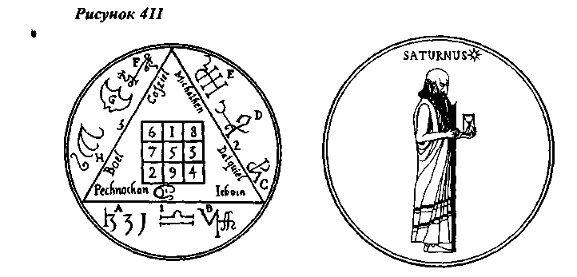
турном (лучше если это будет тритон - 120градусов, в крайнем случае секстиль - 60 градусов по отношению к аспектируемым планетам).
После приготовления талисмана его необходимо окурить благовониями Сатурна, обернуть в черный шелк.
Свойства этого талисмана значительны, и влияние действенно: он предохраняет от всех болезней, посылаемых Сатурном от костоеда, сухотки, чахотки, от опасности быть заживо погребенному, а также убитому из засады, от падений, переломов рук и ног, женщин охраняет от опасностей во время родов. Очень полезен при закупке и выращивании скота; разведении многолетних плодовых растений; располагает к созиданию и укреплению уз домашнего очага; увеличивает благосостояние за счет склонности к накопительству. Если его положить в левый сапог всадника, придает лошади неуязвимость.
Талисман Юпитера
Талисман юпитера изготавливается на хорошо отполированной пластине чистейшего олова. На лицевой стороне гравируется атрибут или изображение Юпитера - человеческая фигура в царственных одеждах, с венцом на голове и с раскрытой книгой в руках. С обратной стороны гравируются символы Юпитера, квадрат и в нем магический квадрат Юпитера, а также имена и подписи его ангелов и духов.
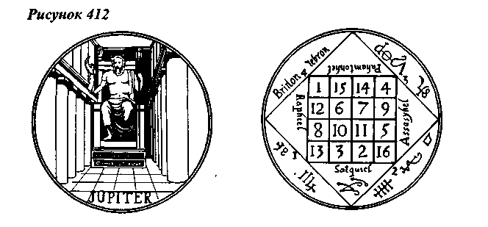
Талисман изготовляется в день и час Юпитера, когда Солнце или Луна войдет в первые 10 градусов стрельца или Близнецов, Юпитер должен находиться в благоприятном аспекте (тригон или секстиль) по отношению к этим светилам.
После изготовления талисмана его необходимо освятить и окурить благовонием Юпитера и завернуть в шелк небесно-голубого цвета.
Свойство этого талисмана: привлекать всеобщее расположение, покровительство во всех благородных и благожелательных намерениях и предприятиях, оберегает от всевозможных опасностей, приносит удачу и счастье, умножает благосостояние, способствует исцелению Болезней на которые оказывает негативное влияние Юпитер: болезни печени, воспаления легких, все болезни происходящие от крови, расширение вен, приливы крови, апоплексию и паралич.
Талисман Марса
Талисман Марса изготовляется на железе в соответствующий день и час, когда Солнце или Луна будут находиться в Овне или Скорпионе. При этом Марс должен находиться в благоприятном аспекте с Сатурном и всеми дружественными ему планетами. На «лицевой стороне гравируется: изображение воина в латах и шлеме, в правой руке, которого находится меч, в левой щит. Над головой воина - изображение пятиконечной звезды. С обратной стороны - пятиугольник и вписанный в него магический квадрат, символы и имена ангелов и духов Марса.
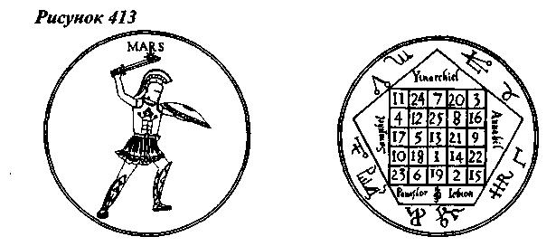
По изготовлении талисмана его необходимо освятить и окурить соответствующим благовонием, а также завернуть в шелк красного цвета, и носить на такой же ленте.
Свойства этого талисмана заключаются в неуязвимости в военных сражениях, необычайной силе, крепости и храбрости которую придает талисман. Также он способствует исцелению при заболевании горячкой и эпидемиях, различных нарывов и кровотечений, заболеваний мозга и мигреней. Помогает в достижении замыслов и успехов в карьере и особенно на военном поприще.
Талисман Солнца
Талисман Солнца изготовляется на чистейшем золоте, в день и час Солнца, когда оно находится в своем доме - в знаке Льва. На лицевой стороне гравируется изображение царя восседающего на троне, с короной на голове и скипетром в правой руке, левая рука указывает на льва лежащего у его ног. С обратной стороны гравируется шестиугольник и вписанный в него магический квадрат, а также печати и имена ангелов и духов Солнца.
Когда талисман будет изготовлен, его необходимо освятить и окурить соответствующим благовонием, после чего завернуть в шелк ярко желтого цвета.
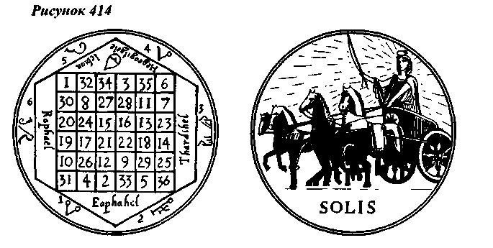
Лицо, которое будет носить этот талисман с полной верой, будет приятно сильным мира сего, заслужит почести, богатство и уважение. Талисман придает носящему его царственную грацию в движениях, любезность, а также славу, могущество и грозность во всех делах, подобную царям. Возвышает до высшей ступени счастья, и доставляет все, что пожелает владелец.
Талисман Венеры
Этот талисман изготавливается на меди без малейших примесей, в день и час Венеры, когда Солнце или Луна войдет в знак Тельца или Весов, при этом Солнце или Луна в зависимости от того какое светило будет находиться в указанных знаках, должно составлять тригон или секстиль по отношению к Венере.
На одной стороне талисмана гравируется изображение женщины, возле нее находится амур с луком и стрелой, в левой руке женщины находится мандолина. На другой стороне гравируется семиугольник, в котором помещен магический квадрат Венеры, а также печати и имена ангелов и духов Венеры.
Когда талисман изготовлен, его необходимо освятить и окурить благовонием Венеры, после чего он должен быть завернут в зеленый шелк.
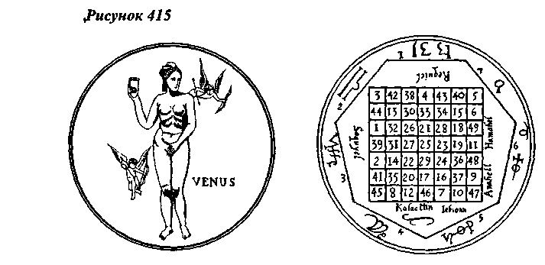
Свойство этого талисмана поддерживать согласие и любовь между супругами, человек, который будет носить с собой этот талисман будет всеми любим, и никто не сможет быть зол и завистлив на него. Этот талисман уничтожает вражду, доставляет благоволение женщин, способствует зачатию, уничтожает бесплодие, делает сильным в брачном сожительстве. Помогает от меланхолии, придает силу и оберегает в путешествиях. Если его поместить в голубятню, способствует размножению голубей.
Талисман Меркурия
Талисман Меркурия изготавливается на сплаве Серебра и золота в день и час Меркурия, когда Солнце или Луна войдет в первые десять градусов этих знаков зодиака, при этом Солнце или Луна в зависимости от того, какое светило будет находиться в указанных знаках, должно составлять тригон или секстиль по отношению к Меркурию.
На внешней стороне талисмана гравируется изображение бога Меркурия, такое какое было принято у древних греков: гений в шлеме и сандалиях, на которых находятся крылышки, в правой руке у него находится кадуцей. На обратной стороне гравируется восьмиугольник, в котором помещен магический квадрат Меркурия, а также печати и имена ангелов и духов Меркурия.
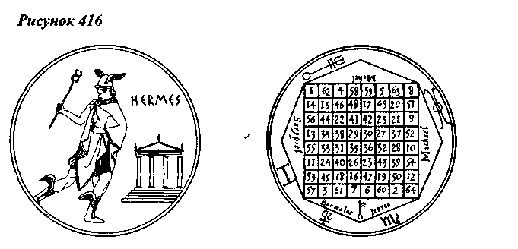
Когда талисман будет полностью изготовлен, его необходимо освятить и окурить соответствующим благовонием, после чего он заворачивается в разноцветный шелк.
Этот талисман покровительствует всевозможного рода торговли и промышленности, особенного книгопечатания; будучи положен под порог магазина привлекает покупателей, положенный под подушку навевает пророческие сны. Придает носящему привлекательность и успех в достижении желаемого, укрепляет память и разум, наделяет даром прорицания. Приносит успех в играх, доставляя выигрыш. Ограждает от эпилепсии и сумасшествия, охраняет во время путешествий, от убийства, отравления, западни и предательства.
Талисман Луны
Этот Талисман изготавливается на чистейшем серебре в день и час Луны, когда Солнце или Луна будет находиться в первых десяти градусах Рака.
С одной стороны гравируется изображение женщины, одетой в широкое платье и стоящей на полумесяце рожками в верх, такой же полумесяц она держит в своей правой руке. С другой стороны гравируется девяти угольник, в который вписан магический квадрат Луны, имена ангелов и духов Луны , также во внешнем круге должны быть награвированы магические символы.
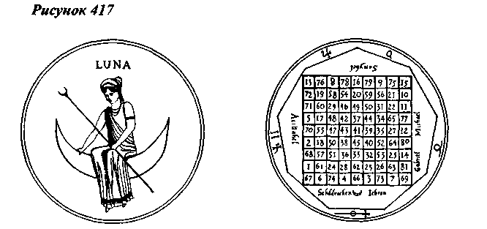
После того как все символы и изображения будут награвированы, талисман должен быть освящен и окурен соответствующим благовонием, после чего его заворачивают в белый шелк.
Свойства этого талисмана заключаются в покровительстве морским путешествиям, предохранении от кораблекрушения. Делает человека, который его носит милостивым и милосердным, любезным, кротким, веселыми уважаемым. Талисман способствует предотвращению всякого дурного намерения, способствует увеличению богатства и телесного здоровья. Предохраняет и исцеляет от эпилепсии, апоплексии, водянки и сумасшествия.
Талисманы Священной магии Абрамелина
Приводимые ниже талисманы взяты из книги более древней чем тот экземпляр, которым располагал Мак Грегор Мазере, той книги, которая стала своеобразной библией ордена "Золотой зари", она называлась "Книгой священной магии мага Абрамелина" это была рукописная копия на французском языке, а дата оригинала с которого она была переписана относилась к 1458 году, эта книга страдает множеством дефектов и недописок, а также носит сокращенный вариант подлинника, на самом деле тот экземпляр, которым располагаю я древнее он был опубликован 1725 году в (Koln am Rhein) с рукописи выполненной на пергаменте в 1387 году которая носит название "Die egiptischen Grosen Offenbarungen, in sich begreifend die ausgesundenen Geheimnisbucher Mosis oder Des Juden Abraham von Worms Buck der wahren Praktik in der uralten gottlichen Magie und in erstaunlichen Dingen, wie sie durch die heilige Kabbala und durch Elohim mitgeheilt warden", эта книга состоит из четырех книг, первые три из которых составляют подробнейший комментарий и рецептуру по применению магических квадратов, последняя составляет магические квадраты магии Абрамелина, которые я и приведу ниже:
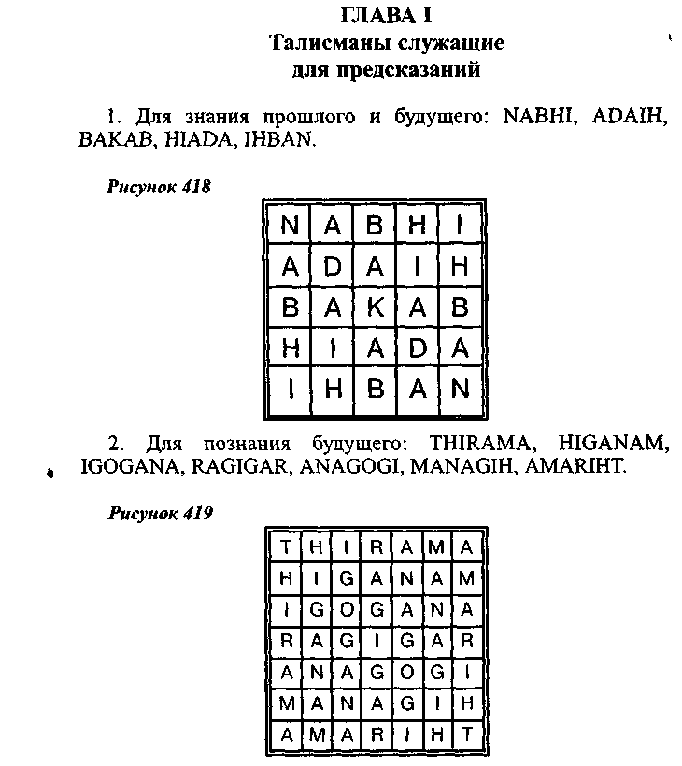
Далее будет приведен только текст посредством которого составляются талисманы:
8. Для познания событий прошлого: MALACH, AMANEC,
LAMANA, ANANAL, CENAMA. 8. Для познания исхода любого действия: MILON IRACO,
LAMAL, OCARI, NOLIM. 8. Для познания будущих огорчений: NUDETON, USIPARO,
DIREMAT, EPEMELE, TAMERID, ORAPISU NOTEDUN. 8. Чтобы иметь знания об обстоятельствах, в которых имеются
сомнения: POTHER, OROOIE, TODRAH, HORANT, EIAHRO,
REHTOP. 8. Тоже самое: MELABBED, ELINALSE, LIKAKIB,
ANAKAKAB, BAKAKANA, BLIKAKIL, EGLANILE
DEBLALEM. 8. Тоже самое: МЕВНАЕК, ELYAYLE, BYROSYA, HAOROAH,
AYSORYB, ELYAYLE, REAHBEM.
ГЛАВА II
Талисманы служащие появлению духов В одном из следующих образов
1. В образе человека: SATAN, ADAMA, ТАВАТ, AMADA, NATAS.
2. В образе птицы: BEMTAVL, EMASDAI, MAKIVRO, ESSIP-POR, ADAPOSA, MAROMAD, ARORELI.
3. В образе животного: LIRBIAC, ESAERMI, RASHEVP, FILEMIR, ISAMANO, REPOLIN, IRETISV.
3. В образе: MARLIFM, ITHISIRO, DSEKENM, ATRARATV, TTRARAIN, MINEKESD, OLARAHLASOMFIROS.
Глава 111 Талисманы служащие для гаданий
1. В сверкающем кристалле: GILIONIM, TRYIMIY, LIOSAIN, JYSARAMO, OMARASYR, NYTASVYL, TRYIMIY, MINOILG.
2. В земляной яме: ETHANIM, JAELISF, SARAPIN, ADAMA-DA, JMPARAH, JSIDAIT, MINATILE.
3. В воздухе: APPARET, PARESTE, PEREOR, AEREREA, ROERERP, SERAP, TERAPPA.
4. В драгоценном камне и колодце: BEDSEK, ELICLA, DIAPIT, SEPPES, ELIELA, KATSA.
5. В всевозможных надписях и буквах: NACOL ARATO, GRAC, JMARE, DIG AN.
6. В огне: NASY, APYS, SYRA, TIAN.
7. В луне: COHEN, ORARE, HASAH, ERARO, NEHOE.
8. BBOfle:ADMON,DRASO,MAIAM,ASRAD,NOMDA.
9. В руке: LELECH, EGADE, LADAE, EDAIP, HALET.
Глава IV Талисманы служащие для овладения духами -
1. В образе великана: ANAKIM, MIARI, ALISAK, KASIDA, TRATIM, MIKANA.
2. В образе воина: PARAS, AHARA, RACAR, AFRASA, SAROP
4. В образе старца: PERACHI, ERIPEIH, RIMENEC, APEREPA, SENENIER, HIEPIRE, JCHAREP.
4. В образе черного человека: CUSIS, BEAHI, SARAS, JHAEN, SISUC.
5. В образе всадника-RACAB,ARIPA,CILIC,APIRA,BACAR
6. В образе орла: NESCHER, ELECHE, SEPPEH, HEPPES, EHEELE, REHCSEN.
7. В образе змеи: BETHEN, ERAANE, TAREAH, HAERAT, ENAARE, NEHTEB.
8. В образе собаки: KELES, ERARE, LAMAL, ERARE, SELEK.
9. В образе обезьяны: КОВНА ORAYH, BALAH, HIARO, AYBOK.
10. В образе льва: CEPHIR, ELADY, PARIEH, HIEPAR, JLIALE, RIHPEC.
Глава V
Талисманы служащие для возникновения бури и ее укрощения
1. Произвести град: CANAMAL, AMADAME, NADAHAM, ADАМАНЕ, MAHADAM, AMAHANA, LOMANAC.
2. Произвести ливень: SADARIR, ASIANI, HIRIAS, RAIRIG, MAIS A, RIRGAS.
3. Произвести снег и лед: ТАКАТ, АТЕТА, KEREK, АТЕТА, ТАКАТ.
4. Произвести гром, молнию и грозу: НАМАН, ABALA, МАНАМ, ALABA, НАМАН.
Глава VI
Талисманы служащие превращению людей в скот и скот в людей
1. Человека в осла: JEMIMEI, EXIONTE, MIRTIEM, FOTIFAI, MINTIUM, ETAURE, JEMIMEI.
2. Людей в оленей: AIACILA, ISIOREL, AICRIRA, CORILON, IRILCIA, LERVISI, ALICAIA.
3. Человека в вепря, CHADRIS, HARIANI, ARORIAS, DIRALIB,
SOALIRA, MAIRAH, RISDAHE.
4. Людей в собак: КЕКЕРН, APIERIP, RELMORE, TEMUNAT, ERPNAIL, TIRAILE, ELETRAK.
5. Людей в волов: DISCEBEH, ISARTRIC, SARHIAB, ERBETRE, СТОММАТЕ, BARIURIS, ERSONm, HEMANAD.
6. Зверя в камень: BEDASAK, ESIRAME, DIRMIAS, AMASIA, SAIYARD, EMAIRTE, KERADEB.
Глава VII Талисманы служащие снятию и уничтожению
последствий порчи и всевозможного колдовства
5. Исцеление наведенных болезней: COLI, ODAI, LOCA, EAR.
6. Усмирения бурь вызванных посредством колдовства: SERAH,
ELLOPA, ALATIM, ROTARA, APIRAC, HAMAIS.
7. Чтобы облака и тучи рассеялись: NEISIEN, ERCEARE, IER-PREI, SAPIPAS, IERPREI, EREARE, NEISIEN.
8. Чтобы всевозможное ослепление (мороку) обнаруживать HORAH, OSOMA, ROTOR, AMOSO, HARON.
9. Все невидимое, скрытое посредством колдовства обнаружить: PARACLILU, ARINOCISO, RILARLIAC, AUTALEC DORATACAL, ICALASANA, LIELCARIT, OSIEANIRA NOCILATAM.
10. Всевозможному колдовству воспрепятствовать так, чтобь оно никогда не исполнилось: IKKEBEKKI, KARTUTRAK KRUTURK, KARTUTRAK, IKKEBEKKI.
Глава VIII Талисманы служащие разоблачению тайных покушений и замыслов
1. Для того чтобы узнать тайну письма: MEGILLA, EPREIAL HURUNTAL, IENIURS, LITUROG, CAORANO, ALLIGEM.
2. Тайну несказанных слов: SYMBARI, JRUANIS, MURKURA BAKARAB, HARAKKUM, SYRAURI, ISABINIS.
3. Тайну действий: MAABHAD, ADSAISA, ARADRIH BAD АКАВ, HIRKORA, ASKADSA, DAAHBAM.
4. Тайну вооруженного покушения: MILEHAMAH, JROHY DEIRA, LOPALIDEM, CHAKARIDA, HYLAHALYK ADIRACHHE, MEDILAPOL, ANEDIHORI, HAMADIM.
5. Для того чтобы познать тайну учения: IEDIDAH, ENITELA DARARED, ITAMUNI, DARARED, ALLTINE, HADIDEI.
6. Узнать всевозможные тайны сокровищ и изобилия: ASAMIM SILGPA, ALIGIL, MAGIDE, IPIDRE, MALEEM.
7. Познать тайну мудрости: MELACAH, EROBOLA, LORAFIL, ABAHADU, CORALIC, ALIDUE, HABUCEM.
Глава IX
Талисманы служащие для приобретения невидимости
1. ALAMATA, LISASIL, AROLORA, МАРАТАМ, ARATORA, LISASIL, ALAMATA.
2. ARAPHALI, SIRONIA, ARNTRAH, BETANOP, HIRNERA, ANIORIS, HAHPAST.
3. CASALI, APODA, SOMIS, ADINA, HASAC.
4. ALATAH, LIRANA, AROGAT, TOGARA, ANASIL, HATALA.
5. KODER, ORUSE, DULIEL, EFINO, REDAK.
6. SIMLAH, IRIOSA, CHIRTIL, LITRIM, ASCIRI, HALMIS.
7. BAHAD, ERIDA, HIRIS, ADILA, HASAC.
Глава X
Талисманы для получения денег, и драгоценностей
1. Драгоценные камни: EBEINE, KARAH, BALIO, LARETA, BAAL.
2. Деньги: SEGOR, EROTO, GOLOG, OTORE, ROGES.
3. Тоже самое: BETISER, ELORAGE, TORINIS, IROMENI, SANELIT, EGINISI, RESITEH.
Глава XI
Талисманы для излечения всевозможных недугов
1. Против проказы: TSAARAD, SIRAPLA, ARAMSOH, RAMIUSA, APSUPIH, ALOSITA.
2. Против нарывов: BUAH, URNA, ANRU, HAUB.
3. Против чумы: DEHBER, ERAOSE, BARIOH, HOIRAB, ESOARE, REHBED.
4. Против удара (сердцебиения): SITUK, IPAPE, TARAH, UPALA, КЕНАН.
5. Против лихорадки: KADAKAD, ARAKADA, DAREMAKT, AKESEKA, KAMERAD, ADAKARA, DAKADAK.
6. Против головокружения: ROKEA, AGIRE, KILIK, ERIGO, AEKOR.
7. Против кишечной колики и болей в желудке: ROGAMOS, ORIKAMO, GIBORAM, AKOROKA, MAROBIG, OMAKIRO, SOMAGOR.
8. Для скорого заживления ран: HAPPIER, AMAOSI, PARAOP, ISOAMO, RIPPAH.
Глава XII
Талисманы служащие приобретению всевозможной любви и дружбы
1. Для упрочнения любви невесты: CALLAH, ARIORA, LOR-EIL, LAMIEL, AGNIPA, HALAC.
2. Для упрочнения любви жениха: САТАМ, ARISA, TINAK, ASARA, NAKEL.
3. Для взаимной любви возлюбленного: RAIAH, ARGRA, IGI-GIANGRA, HAIAR.
4. Для снискания расположения судьи: SICAFEL, IPERIGE, CEMALIF, ORAMARB, FILAMEC, EGIRERP, IEFOCIS.
5. Для взаимной любви вдовы: ALMANAH, LIAHERA, MARE-GEN, АНЕВСНА, NIGERAM, AREHAIL, HANAMLA.
6. Для соискания любви замужней женщины: SYZYGOS, YPORUZO, ZOLASEG, YRAGOMI, TUPAPEZ, OZETNESR, SAGYZIS.
7. Для возникновения любви девушки: IALDACH, AGARMAH, LOGARIS, DRISE, AIRDRO, HASEAM.
8. Для возникновения любви юноши: ELEM, LARE, ERAL, MELE.
9. Для соискания расположения Князя: MAGID AKORI, GOLOG, IROKA, DIGAM.
10. Для согласия, мира и спокойствия: SALOM, AROPO, LEMEL, OPERA, MOLAS.
11. Для дружбы вообще: AHUB, HAGE, UGIE, BEEZ.
12. Для соискания любви девушки (особенно):ВЕТЦЪАН, ERI-DONA, TIMASOL, UDAMADIE, LOSANITH, ANODIRE, HALUTEB.
13. Для любовных связей вообще: SAGAL, APARA, GALEG, ARAPA, LAGAS.
14. Тоже самоеТАА8АН, AURETA, ARONIZ, SENACA, ALIORO, THARNEB.
15. Для нарушения супружеской верности: ESEHA, FROIL, SAMAG, THIAMA, ALGAS.
Глава XIII
Талисманы для разжигания всевозможной вражды и ненависти
1. Произвести ссору и вражду: ATLYRTIS, TROMALI, LOGOSAT, YMOROMI, TASOGOL, HUMORT, SITYLTA.
2. Клеветнику отмстить: ZEGEO, FENE, GOLOG, ENOFO, MEGAR.
3. Вражду произвести: ЕВШАН, BERAMA, IRUPER, HARNAT, AMAOSI, HANTIS.
4. Тоже самое: SIMAB, IRURAN, IRARA, NUMIS, НАМАТ, ARIRE, SAREG.
5. Тоже самое: SATAN, AMENA, TEDER, ANEMA, NARAS.
5. Чтобы клеветник умолкнул: LOFITOS, ORAKIRO, FARAPIT, IKONOKI, FIPORAT, OSIKARO, SOTIFA.
6. Вражду произвести: MILLAMA, IRUENID, LIAMAS, KEMALOE, ANALAEM, METOERI, ADSERUM.
7. Любому врагу несчастье сделать: MAKIMOS, ADIRATE, KILOTEP, IROEMENA, METETOL, BTENORA, SEPALAH.
8. Разлад среди мужчины и женщины сделать: GEBHIRA, EKLOAIRA, BUALGAAR, HYSOPY, FAGORIAH, RUISILIB, ASUITAME, HARIBEG.
9. Для возмездия: NETAMAH, EPARAGA, HASOPIN, AROLANI, MAPOLAS, AGINOSE, HANISEB.
10. Гнев и ненависть среди двух друзей возбудить: IRAMIDE, NOMIMON, HIMARI, SITORIP, AFINIPA.
11. Для возбуждения жажды мести (в ком-либо): KELIM. EGISA, LIROK, ISOGA, МАКАК
12. Для возникновения борьбы и физического насилия между п людьми: KERABAH, EMIRUTA, RISOTAB, AROGORA, HOLOSIR, ATURIME, HABAREK.
Глава XIV
Талисманы, служащие для заболевания людей и скота
1. Чтобы ребенок заболел: GELADIM, ERALAGI, LAMORUK, OLASULA, DAMORIN, IGULISAR, MIKANA.
2. Чтобы скот заболел: ВЕНЕМОТ, ERARISA, HAIGOEM, ERGOSIA, MIOSACH, OSEIARA, TANAHAL.
3. Чтобы у человека заболела печень: CABED, AZOTE, BOROB, ETOSA, DEBAK.
4. Чтобы заболели половые органы: MEBUSIM, ERAGALI, BARONAS, ABOGOTU, SANORAB, HAGARE, MUSIBOM.
5. Чтобы горло заболело: GARAGAR, ARIMASA, RILOPAG, KAGAREG.
1. Чтобы заболело сердце: LEBHAH, ERNSA, BUKCOAH, НАОКОВ, ASAUME, HABEL.
Глава XV
Талисманы для преодоления всевозможных преград
1. Для того чтобы дверь открыть: SAGOER, ADONA, GOROGU,
NODA, UNGAS..
2. Освободиться от цепей и оков: KALOK, AGEBO, TALET, OBEGA, KOTAZ.
3. Открыть задвижку: BARIACA, ABARGAE, RASAIMA, IRA-SOMI, AGIOSO, CAMIMILA, ACAICAB
4. Замок открыть без ключа- SEGORELASA, GASAG, OFALE, ROGES.
Глава XVI
Талисманы для того, чтобы иметь деньги во всех нуждах
1. Золотые деньги: SEGOR, EGAMO, GAZAG, OMADE, ROGES.
2. Серебряные деньги: МАТНА, AINAB, TURIT, BANIA, АТН-ТАМ.
3. Посредственные деньги: CESEP, EGOME, SOROS, ERADE, PESEC.
Талисманы "Гримуара Армадели"
Приводимые ниже талисманы не являются ими как таковыми, в оригинале они указаны как символы Ангелов, которые наделены определенными свойствами. Однако форма их выполнения говорит об их талисманической природе. К сожалению, Мак Гре-гор Мазере переводчик этого Гримуара, не указал планетной принадлежности этих символов, что в некотором роде исключает возможность самостоятельно определить более широкий спектр их влияния. Но в некоторых из них присутствуют имена планетных ангелов, по которым можно значительно увеличить свойства символов.
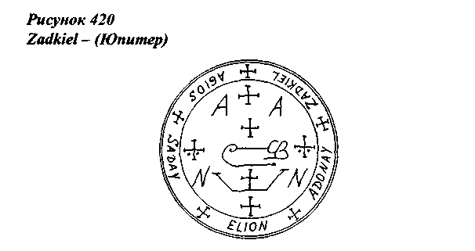
Посредством этого символа Цадкиель обучает с замечательной легкостью наукам активным и пассивным (?), а также манерам скромности и грации.
Посредством этого символа Таваель обучит искусству посадки растений и семян, включая их свойства и действенность, а также преподаст тебе тайны каббалы касательно растений и их свойств.
Посредством этого символа Самаель убережет от всех проявлений духов зла из царства Бегемота и Левиафана, а также от агрессии различных животных и гадов. Также он обучит искусству жатвы урожая.
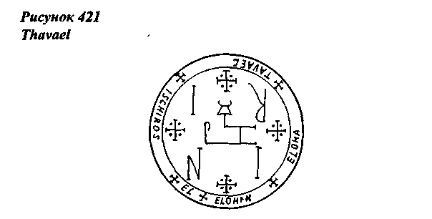
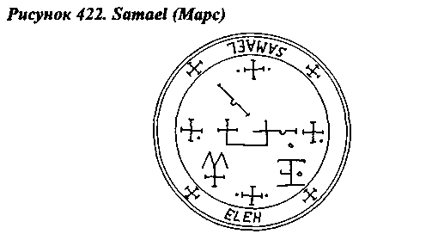
Посредством этого символа ангел Уриель увеличит способос-ти памяти и ума, а также возвеличит низко павших, до самого совершенного из всех.
Посредством этого символа великий и могущественный ангел Михаель обучит способам как внешне определять наличие составных частей в единой вещи, которые находятся в духах, в природе человека, и во всех творениях, в полном согласи .гармонии и единстве.
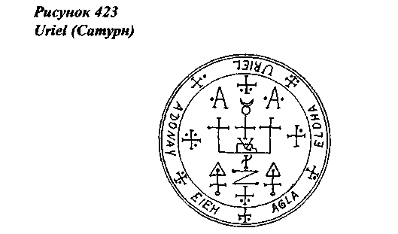
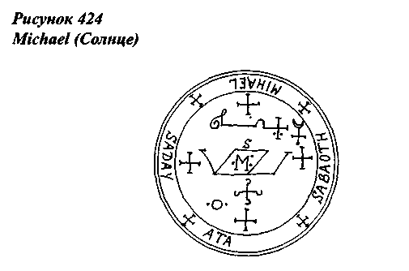
Посредством этого символа Габриель обучит способам воссстановления физических и душевных сил, обучит божественным мистериям.
Посредством этого символа Рафаель обучает знаниям и мудрости Саломона, а также способам соединения пассивного и активного начал в единой природной вещи.
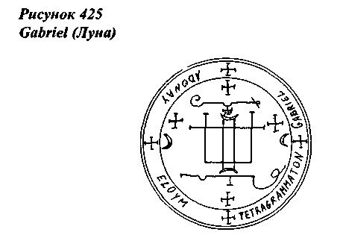
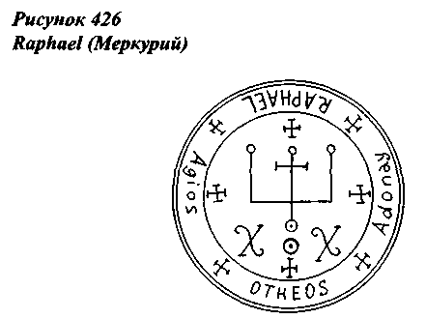
Талисманы Райхельтиуса
Приводимые ниже талисманы взяты мной из книги Julius Reicheltius "Exercitato de Amuletis Aeneis figuris illustria" 1676
года издания, среди большого количества талисманов к сожалению автор ни к одному из них не приводит их свойства, поэтому остается только догадываться об их предназначении. Но я попробую дать комментарии на некоторые из них.
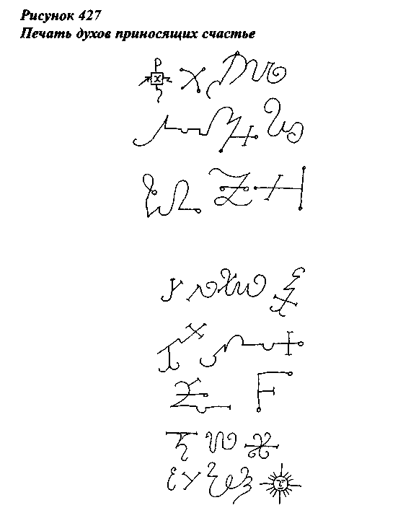
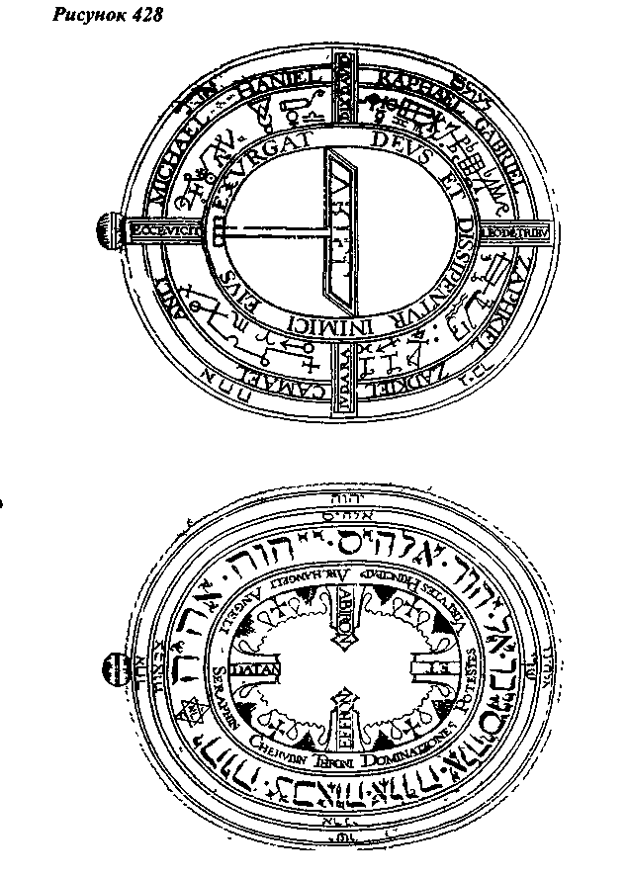
Этот талисман имеет удивительные, свойства в нем отражены подписи ангелов всех семи планет, что должно отражать успех во всех предприятиях на протяжении семи дней недели, а также способность притягивать все положительные свойства и качества этих планет; кроме того, на другой стороне талисмана среди святых божественных имен соответствующих сефиротам, приведены иерархические имена Олам ха Иецирах - мира Ангелов, в центре изображена пропасть ада, которая поглотила изменников Корея Датана и Абирама, то есть еще одним свойством талисмана можно считать - способность не только защитить обладателя от козней всевозможных врагов, но повергнуть их и уничтожить, как это некогда было сделано с этими врагами и изменниками.
Один из самых интересных талисманов книги, в нем запечатлен самый известный из магических буквенных квадратов: SATOR. Исходя из известных свойств этого квадрата, можно предположить, что свойствами этого талисмана являются: исцеление и предохранение от порчи, а также, как средство для борьбы с пожарами (как написал Ричард Кавендиш в книге "Магия запада" в 1742 году в Саксонии было издано распоряжение о том, чтобы
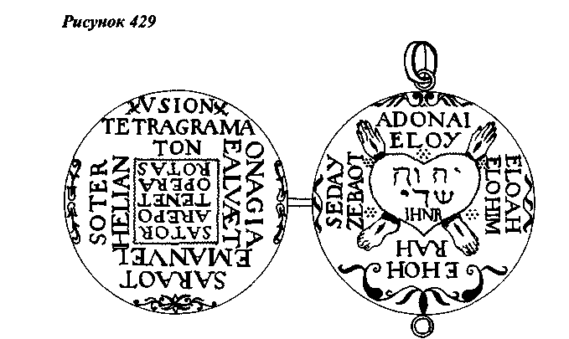
таблички на которых был бы написан этот квадрат, находились у каждого под рукой для борьбы с пожарами). Кроме того на обратной стороне талисмана изображено сердце, а вокруг него изображение конечностей рук и ног со стигматами - следами ран Христа, что также символизирует средство защиты от проявления сил духов зла, сдерживание магических нападений (порчи и сглаза), восстановление союза любви и дружбы.
Этот талисман содержит в себе символы и печати всех семи планет. Скорее всего, он рассчитан, на приобретение удачи и успехов во всех делах и начинаниях на протяжении всех дней недели.
Этот талисман принадлежит влиянию знака зодиака Льва, а также Солнцу. Среди символов составляющих сей талисман находит-

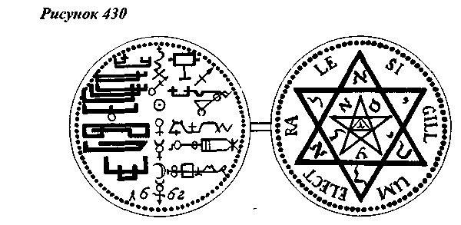
ся изображение льва -священного животного Солнца, на обратной стороне талисмана в центре находится печать Разумного существа Солнца - Нахиеля (Nachiel), а также имя Ангела Знака зодиака Льва - Вархиеля (Verchiel или Varchiel). Поэтому, в целом, его влияние становится вполне доступным пониманию: талисман предназначается укреплению финансового благополучия и стабильности, содействие прочному и высокому положению в обществе, благорасположению сильных мира сего, и всему тому положительному влиянию Солнца и знака зодиака Льва.
Этот талисман скорее всего предназначается также для принесения благосостояния своему обладателю, защиты его от проявлений сил зла, божественному содействию во всех делах и начинаниях, и тому подобное, этому по замыслу создателя талисмана должны содействовать святые имена Бога, изображение знака Микрокосма (пентаграммы) и Макрокосма (гексограммы) а также имен Ангелов управляющих первоэлементами Michael, Uriel, Gabriel, Raphael.
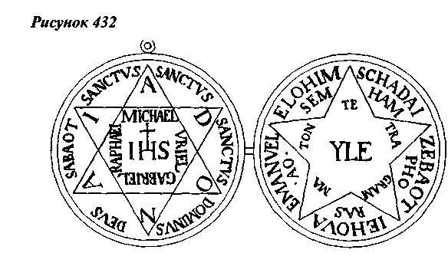
Талисманы Агриппы
Приводимые ниже талисманы взяты мной из книги Agrippa von Nettesheim, Henrich Cornelius "De Occulta Philosofia" 1533 года издания. Корнелиус Агриппа одна из наиболее ярких фигур мирового уровня, автор всемирно известной основополагающей книги по оккультизму "Оккультная философия" (сокровенная философия), в которой систематизированы знания в этой области на период 1500 года. В ней на ряду с другими сведениями приведена глава о способах составления талисманов и даны некоторые примеры.

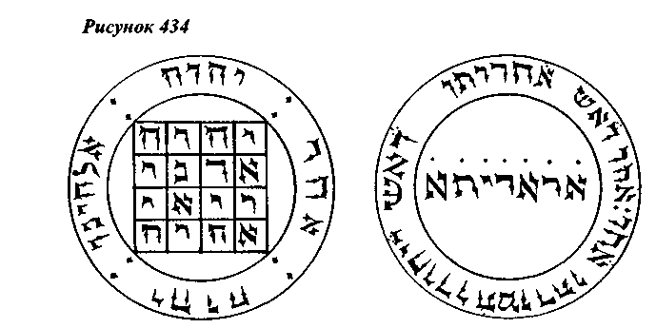
Агриппа ссылаясь на мнение рабби Хама считает, что этот талисман очень эффективен против всевозможных, враждебных нападений с целью убийства, а также ограждает обладателя от любых неприятностей и неудач. "На одной стороне в квадрате вписаны сокровенные имена бога, божественными буква (иврита), с другой вписано имя семибуквенное Ararita".
Этот талисман служит защите от демонических проявлений, против порчи и колдовства, а также против всяческой злобы людей.
Эти талисманы приведены Агриппой для примера
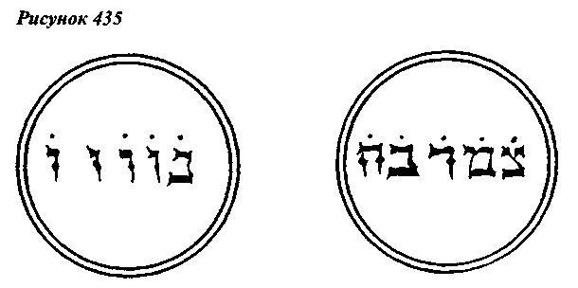
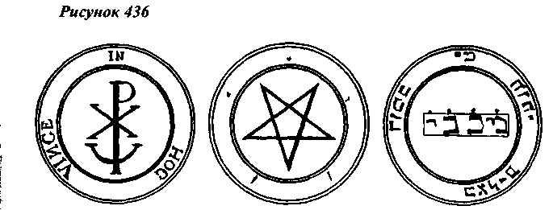
Это изображение считается "Большим талисманом Агриппы", который предназначен как, это считается, для проведения магических церемоний направленных на добро, а также защищает обладателя этого талисмана от всевозможного вреда причиняемого злыми духами и колдунами. Однако Агриппа приводит это изображение как гармоничное соотношение человеческого тела и человека как микрокосма по отношению планетам и планетному влиянию. В тоже время это изображение подчеркивает единение человека как микрокосма с природой вещей (Вселенной) - Макрокосмом, это выражение основополагающего принципа практической магии, без соблюдения которого невозможно добиться каких либо практический результатов, поэтому это один из самых совершенных пантаклей, имеет высшую силу и может с успехом применяться как талисманическое средство.
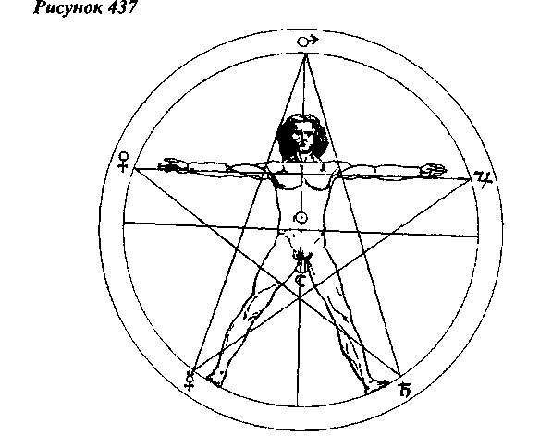

Талисманы "6 и 7 книг Моисея"
Данная книга без всяких сомнений не принадлежит авторству столь общеизвестному и знаменитому человеку как Моше Рабейну, но упоминается во многих источниках относящихся к 17-18 векам. Основу всей книги составляют талисманы или как они названы магические печати, среди которых встречаются печати планет и элементов. К каждой магической печати составлено заклинание, ее освящающее и содержащее обращение к духам, чьи имена вписаны в эти печати. В большинстве из талисманов этой книги надписи на иврите не представляют собой ни какого смысла, их символика, невразумительна, - скорее всего, эти талисманы, также как и талисманы Гримуара "Черной курицы" не принесут желаемого результата, и не оправдают надежд экспериментатора.
Заклинание
"Я призываю вас о духи Emol, силой имени Бога Sachnaton, Lull именем Acumea, Luya во имя Ambriel, Tilai именем Ehos, leha силой святого имени Zora, Ageh именем и во имя Awoth. Чтобы вы явились предо мной в прекрасном человеческом облике и исполнили мои желания, призываю вас святым именем Auepobeyaron, которое произнес Аарон. Fiat. Fiat. Fiat".
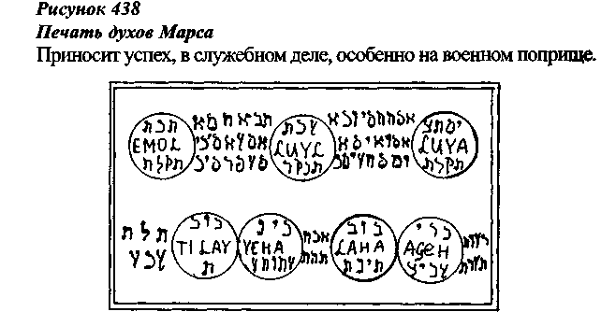
Рисунок 439
Печать Духов Юпитера
Служит успеху в судебных процессах и спорах, а также приносит удачу в азартных играх.
заклинание.
"Я заклинаю вас о духи Ofel именем Бога Всевышнего Alfa et Omega, Lezo именем Бога Ischiros, Ohin Ission, Niva именем Творца всего сущего Tetragrammaton, Zeno именем Бога Peraclitus, Ohel именем и во имя Orienius, Lima именем Бога Всемогущего Agla, будьте послушны, появитесь пердо мной и исполните мои желания, заклинаю вас и призываю святым именем Elion, которое произнес Моисей. Fiat, Fiat, Fiat".
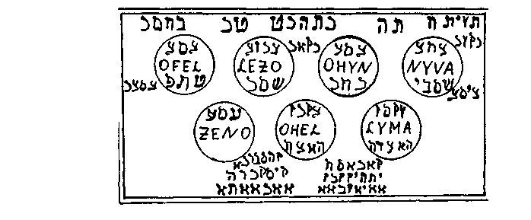
Рисунок 440 Печать Сатурна
Духи чьи имена вписаны в эту печать исполнят многие желания, принесут успех в азартных играх, и возведении построек.
Заклинание.
"Я умоляю, призываю и заклинаю вас Yazly именем Бога Agios, Sedul во имя Sother, Vedoy именем Господа всемилостивого Sebaoth, Yoze именем и во имя Amonzion, Adoy святым именем Heloim, Aaho именем Veritas lechovah, Kawa именем Alfa, явитесь ко мне в прекрасном человеческом облике Daniel и Beel для свершения суда".
Рисунок 441 Печать Солнца
Эта печать приносит удачу во всех начинаниях, финансовое благополучие и общий успех.
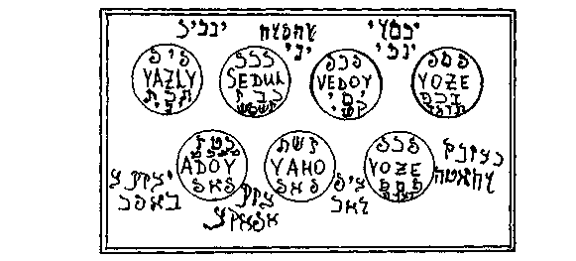
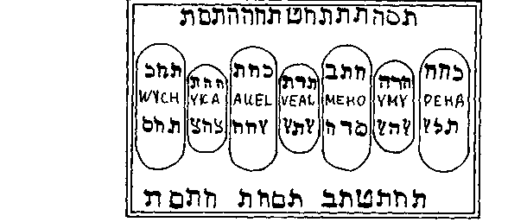
Заклинание
"Я заклинаю вас о Духи Солнца: Wych именем Dalia, Ika именем Doluth, Auel именем Dilu, Veal именем и во имя Anub, Meho посредством имени Igfa, Ymy святым именем Eloy, появитесь передо мной, заклинаю вас истинным именем Бога Zebaoth, которое произнес Моисей и воды Египта превратились в кровь".
Рисунок 442 Печать Венеры
Эта печать принесет своему обладателю любовь, дружбу, уважение и почитание.
Заклинание
"Reta, Kymah, Yaub, Yheoloru, Vesopyhael, я заклинаю вас о духи Венеры: Awal именем Бога Tetragrammaton, Uhal именем и во имя Pomamiah исполните мои желания, явитесь передо мной , заклинаю вас именем Esercheye, которое произнес Моисей и оно произвело град по всей земле Египетской и уничтожило посевы. Fiat, Fiat, Fiat".
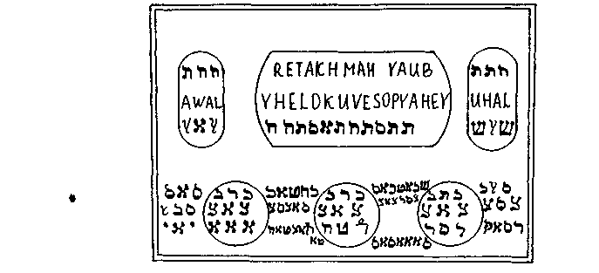
Рисунок 443 Печать Меркурия
Эта печать доставит тебе расположение духов Меркурия, которые принесут тебе успех в торговле, обучат искусству красноречия и знание Алхимии, а также доставят успех во всех азартных играх.
Заклинание
"Petasa, Ahor, Havaachar, призываю вас о духи: Yloy именем Бога богов Adonay, Ymah именем Tetragrammaton, Rawa именем Бога Emmanuel, Ahoy именем и воимяБога Athanatos, чтобы вы появились передо мной, заклинаю и призываю вас также именем Adonay, которое произнес Моисей и оно породило саранчу. Fiat. Fiat. Fiat.
Рисунок 444 Печать Луны
Эта печать доставит тебе расположение духов Луны, которые принесут тебе все сокровища морей, сохранят тебя во время пути и морских путешествий.
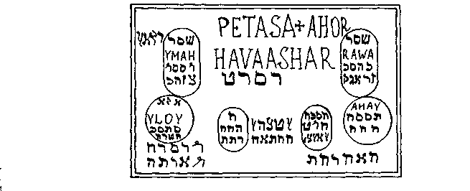
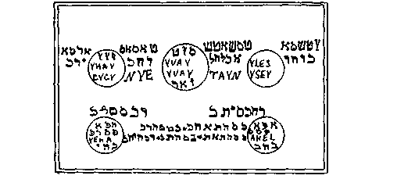
Заклинание
"Я заклинаю и призываю вас о духи: Yhay именем Бога El, Yvay именем Бога всевышнего Elohim, Ileh именем Бога Elho, Kyly Myl именем Бога Всемогущего Zebaoth, layn Isey сявтым именем Бога Tetragrammaton, leha именем Zaday, Ahel во имя Бога Agla, появитесь передо мной , в прекрасном человеческом облике, призываю вас именем Schemesamathia, которое произнес Иешуа, и солнце остановилось. Fiat. Fiat. Fiat.
Рисунок 445 Печать духов огня:
Эта печать принесет тебе успех во всех начинаниях, а духи огня будут верно служить тебе исполняя все что ты пожелаешь.
Заклинание
"Aha я заклинаю тебе именем Tetragrammaton, Aish именем Eheye Ihiros, Eheye именем Agla, Aysch Jehovah заклинаю и призываю что бы вы явились ко мне".
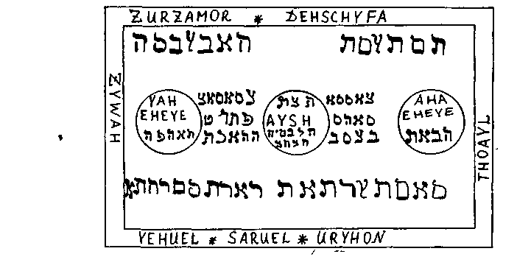
Рисунок 446 Печать духов воздуха:
Эта печать принесет тебе успех, потому, что духи, имена которых вписаны в нее будут служить тебе быстро и проворно, и исполнят все, что ты пожелаешь.
Заклинание
"lehowah, Bater Deus Adonay этими святыми именами я заклинаю тебя Elohe; Deus Schadday Adonay этими святыми именами я заклинаю тебя Elcad, явитесь ко мне и исполните мою волю".
Рисунок 447 Печать духов Воды:
Эта печать доставит тебе счастье и благополучие, а духи воды принесут тебе все сокровища и драгоценности моря.
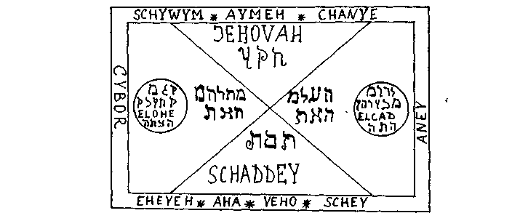
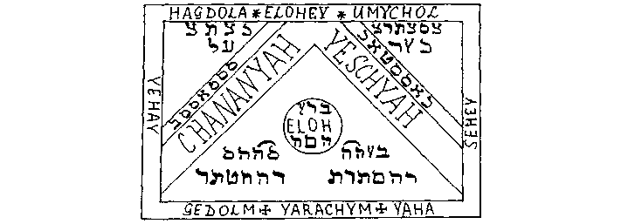
Заклинание
"Я заклинаю и прызываю тебя Chananyah именем Бога Tetragrammaton, я заклинаю тебя Yeschuah именем Alfa et Omega, Eloh, и принуждаю вас именем Adonay".
Рисунок 448 Печать духов земли:
Эта печать поможет тебе при отыскании сокровищ находящихся в земле, а духи этой стихии будут к тебе благосклонны и не будут чинить никаких препятствий.
Заклинание
"Я NN призываю тебя Awiel именем Бога Otheos, и тебя Elmez силою святого имени Agios. Я NN единственный слуга Бога заклинаю вас именем Atanatos, Elion, Zebaoth Agios; явитесь передо мной и исполните мои желания".
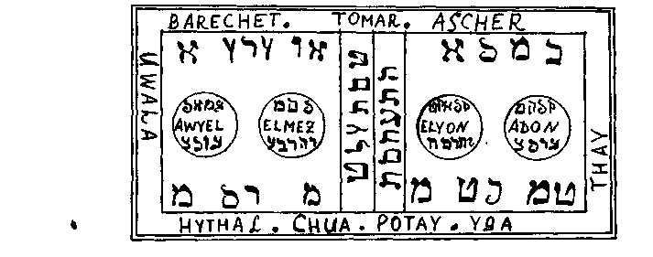
Рисунок 449
Печать ангелов управляющих четырьмя стихиями: Schuwniel, Alimon, Mupiel, Symnay, Semanglaf, Taftuah, Meleh, Zeolam, Waed, Sezah, Safyn, Kyptyp, Taftyarohel, Aeburatiel, Anyam, Bymnan.
Эта печать, если ее носить на себе или иметь при себе во время сна, то ты приобретешь способность получать во сне любые желаемые сведения.
Заклинание
"Я единственные слуга Бога желаю, призываю и присягаю тебе о Anael Baneh, посредством этих святых и священных имен: Agios, Tetragrammaton, Ischiros, Adonay, Alfa Omega, Rafael, Michael, Uriel, Schmaradiel, Zaday и другими именами всемогущего Бога, посредством которых ты Anael, можешь явиться в прекрасном человеческом образе, чтобы исполнить мои желания. Fiat, Fiat, Fiat".
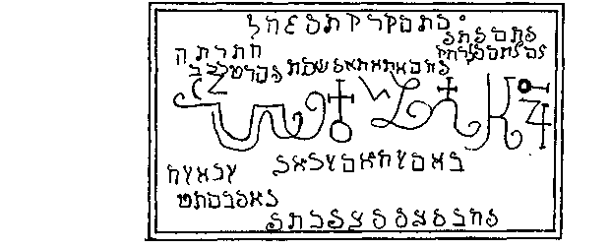
Рисунок 450
Печать Ehora или духов приносящих счастье: Aha, Roah, Habu, Aromicha, Lemaar, Patteny, Hamaya, Azoth, Hayozer, Karohel, Wezynna, Patecha, Tehom.
Если эту печать носить на себе то она доставит своему обладателя много счастья и благоденствия.
Заклинание
"Я N единственный слуга Бога, желаю, призываю и заклинаю тебя о Tehor, силою имен святых Ангелов и Архангелов, святых Mifhael, Gabriel, Raphael, и Uriel, Thronus, Dominationes, Principalis, Virtutes, Cherubim et Seraphim и беспрерывным славословием Kadosch, Kadosch, Kadosch Adonay Zebaoth и другими святыми и грозными словами: Soab, Soher, Emmanuel, Adon, Amathon, Mathay, Adonay, Eel, Eli, Eloy, Zoag, Dios, Auath, Tasa, Uabo, Tetragrammaton, Aglay, Josua, lonas, Calpie, Calphas явись ко мне N быстро и без от-логательств в человеческом образе и исполните мои желания".

Талисманы "Гримуара черной Курицы" Или Мудреца пирамид
Талисманы этой книги конца восемнадцатого века довольно интересны своей необычностью и непохожестью на все известные талисманы, но в них нет ничего от подлинного магического искусства. Хотя Артур Байт пишет в своей "Книге черной магии и соглашений" что талисманы гримуара черной курицы выполнены в полном соответствии с рекомендациями Четвертой книги
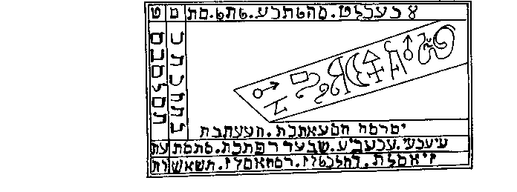
Агрипы, лично я не нахожу ничего, что напоминало бы инструкции приведенные в ней. Зачастую их символика полностью невразумительна и противоречит самому назначению талисманов. Для примера обратимся ко второму талисману этой книги: символы песочных часов, коса, череп и перекрещенные кости относятся к Сатурну (Кроносу - беспощадному, злому и неумолимому богу времени) влияние которого распространяется на смерть и все что с ней связано, автор же этого гримуара соотносит их с влиянием Венеры, и утверждает что этот талисман принесет своему обладателю любовь и расположение женского пола, что по крайней мере вызывает сомнение в его действенности.
Скорее всего, талисманы приведенные в этой книге мало принесут пользы своему обладателю, но я приведу некоторые из них:
Этот талисман служит для заклинания небесных и адских сил, вышивается серебром на небесно-голубом атласе.
При его использовании на вашей руке должно быть кольцо,
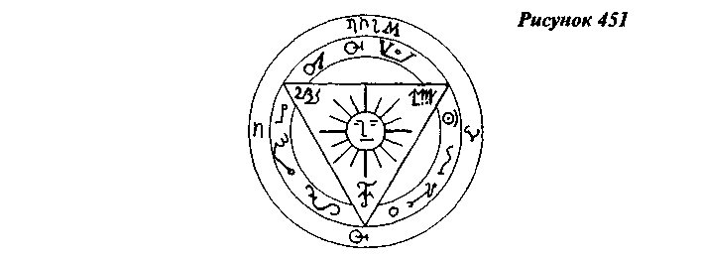

Этот талисман служит для возбуждения любви любой женщины, он должен быть вышит серебром на черном атласе. Магическое кольцо должно находится на среднем пальце, при этом необходимо произнести эти слова: Nades, Suradis, Maniner, это заклинание вызовет ангела с розовыми крыльями, после чего не-оходимо проинести: Sader, Prostas, Solaster, при произнесении слов желаемая женщина явится к вам где бы она не находилась. При произнесении слов: Manus, Laher, желаемая вами особа будет перенесена к вам четырьмя духами, к вам где бы она не находилась.
Рисунок 453
Духи вызываются посредством произнесения этих слов: Siras, Etar, Besenar.
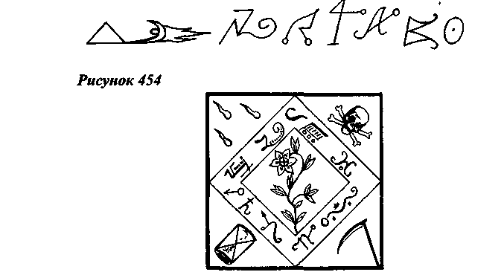
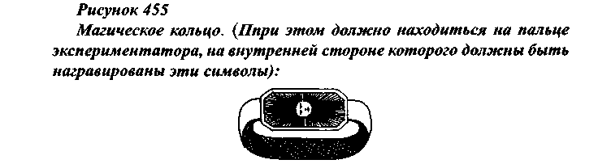
Этот талисман делает своего владельца невидимым, настолько, что один Бог будет свидетелем его поступков. Он изготовляется на желтом атласе, его символы вышиваются черным шелком. При желании стать невидимым необходимо произнести эти магические слова: Benatir, Cararcau, Dedos, Etinarmi, кроме этого понадобится магическое кольцо.
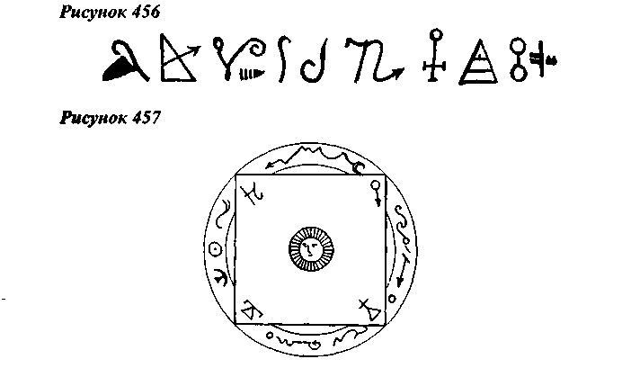

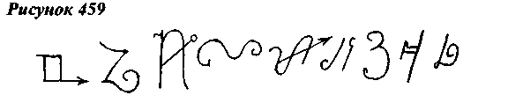
на внешней поверхности, которого необходимо нанести следующие символы
Это кольцо необходимо носить на пальце правой руки.
Талисман предназначен для того чтобы открывать любые замки. Он вышивается серебром на темно-синем атласе. Чтобы воспользоваться этим талисманом, необходимо произнести эти слова: Saritap, Pemisox, Ottanm, на пале руки должно быть при этом магическое кольцо.
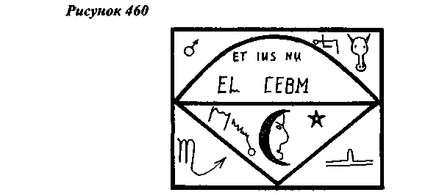
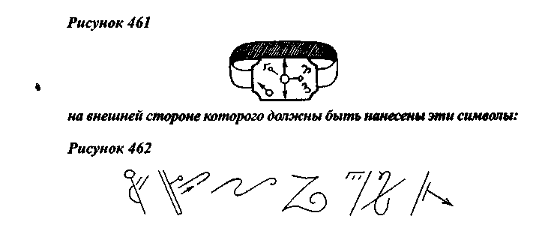
Владелец этого талисмана будет перенесен по его желанию в любой дом и сможет прочесть мысли любого человека. Этот талисман изготавливается на светло- сером атласе, его символы вышиваются золотом. Чтобы воспользоваться талисманом его необходимо приложить к голове, медленно подышать на магическое кольцо
и произнести слова: и Larot, Nizael, hstarnas, Tantarez. Если мысли человека будут положительными для вас вы можете благословить его произнеся эти слова: Nista, Super, Visnos и тогда этот человек будет обладать и наслаждаться многими благами; если же его мысли будут отрицательными, враждебными и злыми по отношению к вам то после произнесения : Xatros, Roxas, Tortos, то человек это замышляющий подвергнется страданиям и мукам.
Знаки которые наносятся на внешней поверхности магического кольца:
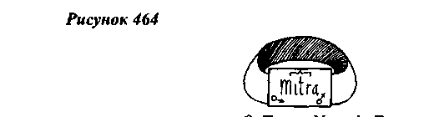
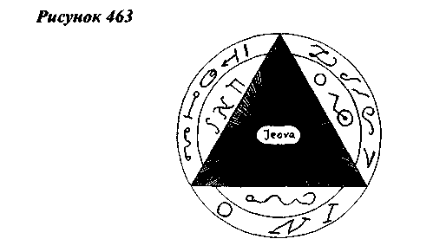
Этот талисман предназначен разрушению всех враждебных планов и замыслов против своего обладателя, а также подчиняет непокорных духов. Он изготовляется на розовом атласе, его символы вышиваются серебром. Для того чтобы воспользоваться » могуществом этого талисмана его необходимо положить на стол, возложить на него свою левую руку и со склоненной головой и полным смирением произнести эти слова: Senapos, Terflta, Estamos, Perfiter, Notarin. При этом действии на среднем пальце правой руки должно находиться магическое кольцо,
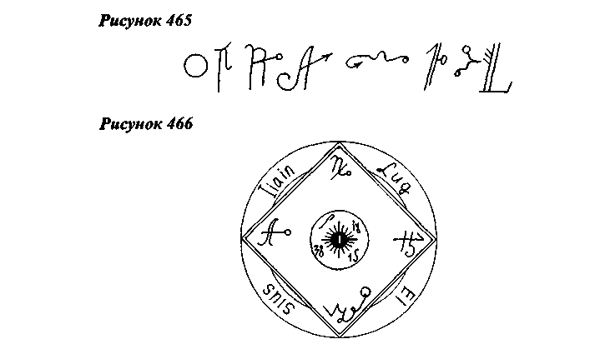

Талисман одаряет знанием свойств всех минералов и растений, а также способностью исцелять больных. Он вышивается серебром на атласе оранжевого цвета. Чтобы воспользоваться его могуществом необходимо все время его носить на шее в месте с магическим кольцом, которое должно быть подвешено на огненного цвета шелковой ленте: при этом необходимо произносить слова: Reterrem, Salibat, Cratares, Hisater.
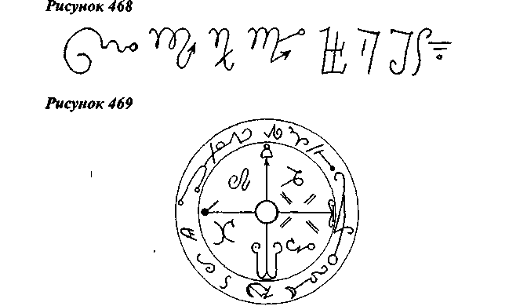
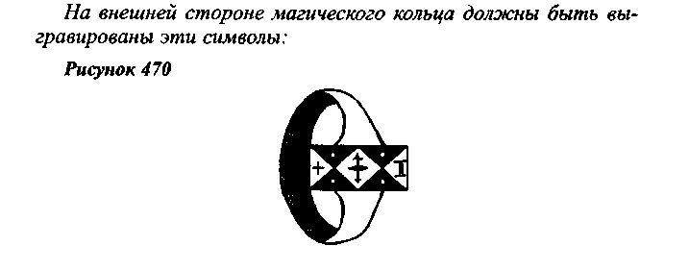

Тем же у кого талисманы Гримуара "Черной курицы" вызвали интерес советую обратиться к книге А. Э. Байта "Церемониальная магия Гримуар" в которой эти талисманы приведены полностью или книге Миджен Гонзалесс-Випплер "Амулеты и Талисманы" в которой они также напечатаны.
ЗАКЛЮЧЕНИЕ
В заключение хотелось бы отметить, что приведенные на страницах этой книги знания, ни в коей мере не являются объективными, а только лишь порождением личного опыта и опыта предшественников. Каждый практикующий ознакомившись с ее содержанием, сможет извлечь для себя и своей практики некоторые значительные нюансы, или не почерпнет из нее ровным счетом ничего полезного. Ибо объективной истины не существует, так как любая объективная истина есть абсурд возведенный в рамки научной доктрины.
Талисманы с равным успехом могут и не использоваться в современном исключительно материальном мире, но тогда исчезнет тайна, тайна, которая нас связывает с представлениями наших предков, тайна божественного откровения, глубинное подсознательное человечества и нашим взорам предстанет лишь грубая действительность материального. Возможно, некоторые, прочтя зги строки скажут: "А что плохого в действительности"? Но я спрошу вас " а что в ней хорошего, неужто каждый человек рожден для того, чтобы почти бессмысленно прожечь свою жизнь, истратить ее на еду и туалет, либо на мерзость мирских развлечений, либо отупев от телевизора или все той же действительности исстрадавшись от ноющей безысходности наложить на себя руки, либо через алкоголь или наркотики окончательно превратиться в животное"? Что дают нам мировые религии, надежду на светлое загробное будущее, или возможность при жизни превратиться в ходячий труп?! На все эти вопросы дать ответ и решить их, по моему глубокому убеждению, может только Магия, ибо действительная Магия также точна как Наука и так же возвышенна как Философия. Но в Магии скрываются множество "подводных камней" ибо телевидение, людская молва и просто "бабушкины сказки" на протяжении многих лет исказили и опошлили святое учение Магии, любому профану она представляется либо как дьявольское наущение, либо как средство, посредством которого, шепнув пару слов, либо по мановению волшебной палочки исполнятся все заветные и по большей части низменные желания: появится автомобиль, построится дача, женщины отдадут себя, и сверху на вас выпадет золотой дождь. Смею вас заверить, этого не произойдет. Для того, что бы ваша Магия начала работать, нужно много трудиться, отдаться ей полностью от начала и до конца всей своей сущностью, как сказано у А. Кроули в его "Книге Хет или Еловая ограда"": ".. .Ты соберешь всю кровь твоей жизни в золотую чашу Ее блуда. Смешаешь свою жизнь с жизнью Вселенной, не утаив не единой капли..."! Магия это прежде всего работа над собой, преобразование своего внутреннего и как следствие внешнего мира, ибо внешний мир суть наше внутреннее его осознание. Как сказано опять же у А. Кроули: "Каждый мужчина и каждая женщина - звезда"!!! "Делай, что желаешь, вот весь закон!!!" и в этой фразе совершенно не кроется какой-либо элемент анархии, а элемент взаимоуважения и убежденности, что у каждого человека свое миропонимание, мироощущение и как следствие свои пути совершенствования. Магия раскрывает свои объятия Человекам, которые стремятся познать себя и как можно больше выявить и укоренить лучшее, что есть в них, быть подлинным Человеком эпохи Возрождения, следовать своему пути совершенствования не взирая ни на что. Магия осуждает какие-либо ограничения, которые могут наложить на ученика общественное мнение, мораль и прежде всего он сам. Также Магия презирает раболепство перед неведомым, вся внутренняя суть истинной магии противится рабству основных ныне существующих религий, они для нее только лишь ступенька, на которую при удобном случае возможно опереться, это всего лишь дополнительная возможность для самопознания и самосовершенствования. В то же время магия не является, как это может показаться, средством ухода от действительности, хотя здесь также уместно оговориться, что каждому свое Магия также действительна, как и ее результаты при достаточном опыте и следовании ее законам.
Прежде всего, основным законом Магии является Телема (ТЕЛЕМА - ВОЛЯ), ибо все, что есть в этом мире, есть последовательное воплощение воли, а по сему именно воля человека при согласовании с волей (инерцией) внешнего мира может быть противопоставлена естественному ходу событий. По А. Кроули все события продиктованные (вызванные) волей, под которой Кроули понимает истинное желание, являются Магическими. Кабалистическая мудрость утверждает: почти все что делает человек в своей жизни есть события продиктованные его истинным желанием (высшей божественной сущностью), но Всевышний создав человека, дал ему разум, мышление и рассудок, которые по Э. Канту имеют разную природу (в чем он как всегда прав) и человек следуя своему истинному желанию за редкими исключениями осознает его и зачастую внутренне противится его исполнению. Именно поэтому у человека возникает двойственность принятия и непринятия к исполнению своего желания, смысл которого ускользает от него подобно тени, человек оступается и совершает ошибки, пускается в погоню за иллюзией своего существования в результате непонимания своего истинного предназначения и своего желания. Магия, следуя за кабалой направляет человека к его истинной природе, к его единению со своим желанием, со своей волей, со своим "я" и "не я", и по Кроули в результате человек достигает "знание и собеседование со своим ангелом-хранителем".
Посему истинная магия не является досужим вымыслом, известным всем профанам, магия совершенна в своей непознаваемой красоте, горизонтами человеческого понимания и божественного откровения. На пути совершенства в магии также известен естественный отбор, ибо не каждому открываются святилища магического совершенства, а кому суждено будет войти в ее святая святых, то в сердце его не должно быть и капли эгоизма, ибо в сию минуту он будет исторгнут из святилища храма и станет вместилищем демонов.
Возвращаясь к магии талисманов, которая хотя и отражает материальные аспекты священного учения, но все-таки также духовна, ибо составляя, освящая и используя талисманы мы соприкасаемся с божественной сущностью своего желания, впитываем и познаем окружающий нас мир в его первозданной чистоте каждой идеи, запечатленной в бесчисленных формах материи отраженных в нашем ощущении и осознанными нашими физическими органами чувств. Талисманы по своей природе являются прежде всего духовными объектами, плодом вашего творчества и осознанием вашего желания. Работая над талисманами вы возвышаете в себе то равно божественное начало, которое испокон веков приписывалось обывателями только божескому промыслу. Нет ничего, что нельзя было бы соотнести и воплотить в талисмане, поэтому талисман - есть лучшее средство для выражения вашего желания и укрепления (созидания) вашего я, раскрытия духовных способностей.
В заключение мне также хотелось бы поблагодарить своего друга Рыжова Александра Владимировича оказавшего неоценимую поддержку по созданию настоящей книги, энтузиазм и творческий потенциал которого способствовал
Также хотелось бы отметить, русскоязычный сайт "oto.ru" и рекомендовать его дорогому читателю как кладезь информации по теории и практике Магии в лучшем ее аспекте, который был продвинут незабвенным Алистером Кроули в его выдающихся работах посвященных Магии Телемы (ТЕЛЕМА- ВОЛЯ), явившему миру "Книгу Закона" и ставшему пророком нового Зона. В тоже время очень жаль, что создатели этого сайта публикуют свои работы по переводу текстов только в инете, что в значительной мере ограничивает возможности каждого ищущего ознакомиться более подробно с творческим потенциалом как самого А. Кроули, так и его последователей.
Тем у кого при прочтении настоящей книги, возникли вопросы или предложения обращайтесь по моему адресу в интернете: Sanarovl976@yandex.ru отвечу на все письма и рассмотрю все предложения.
С уважением А.В. Сонаров

